

**Controle do Documento**

**Histórico de revisões**

| **Data** | **Autor** | **Versão** | **Resumo da atividade** |
| --- | --- | --- | --- |
| 16/11/2022 | Gábrio Lina | 3.0 | Preenchimento das seções 2.2 e 2.3 |
| 16/11/2022 | Carolina Fricks  Giovanna Rodrigues | 3.1 | Preenchimento da seção 2.1 |
|  |  |  |  |

**Índice**

**1. Introdução** **3**

1.1. Solução 3

1.2. Arquitetura da Solução 3

**2. Componentes e Recursos** **4**

2.1. Componentes de hardware 4

2.2. Componentes externos 4

2.3. Requisitos de conectividade 4

**3. Guia de Montagem** **5**

**4. Guia de Instalação** **6**

**5. Guia de Configuração** **7**

**6. Guia de Operação** **8**

**7. Troubleshooting** **9**

**8. Créditos** **10**

# 1. Introdução

## 1.1. Solução

O equipamento tem como função captar os dados de temperatura e umidade do ar da casa de vegetação através da utilização de sensores e um microcontrolador, e armazená-los em um banco de dados de maneira automatizada para a análise de produtividade do plantio e notificar os funcionários caso ocorra a necessidade de uma interferência no viveiro.

Em virtude disso, temos como consequência a diminuição do intervalo entre medições, passando de uma hora para um minuto, além de monitorar 24 horas, logo, aumentando significativamente a quantidade de dados coletados, possibilitando uma análise profunda do comportamento das plantas, também, tornando essa coleta automática, sem interferência humana, evitando a ocorrência de erros e disponibilizando tempo para a realização de outras atividades pelos funcionários.

A solução proposta pelo grupo traz dois principais benefícios para o parceiro: a redução na perda de mudas de eucalipto e a redução da necessidade de força humana no processo de tratamento das mudas de eucalipto. Nesse contexto, a partir da coleta dos dados de temperatura e umidade do ambiente, pode ser feita uma análise desses para que a produtividade de mudas aumente. Além disso, com a automatização do processo a partir da solução proposta, há a redução do envolvimento humano no processo, o que diminui erros comuns aos seres humanos e aumenta a velocidade de captação e verificação dos dados.

disponibilidade, acurácia e produtividade. Nesse sentido, os critérios de disponibilidade e acurácia dizem respeito ao funcionamento e à qualidade do projeto, em que o primeiro expõe o período de tempo que o produto passa funcionando, assim, a medida utilizada é a de tempo. Já quanto à acurácia, tal medida será utilizada para comparar as temperaturas e umidades medidas pelo produto, e as reais do ambiente, sendo assim, medida uma porcentagem de acurácia do aparato. Além disso, para medir o impacto do produto na produtividade de mudas, será medido a quantidade de mudas com e sem o uso do aparato, o que iria expor a efetividade do produto no processo de cuidado das mudas.

## 1.2. Arquitetura da Solução

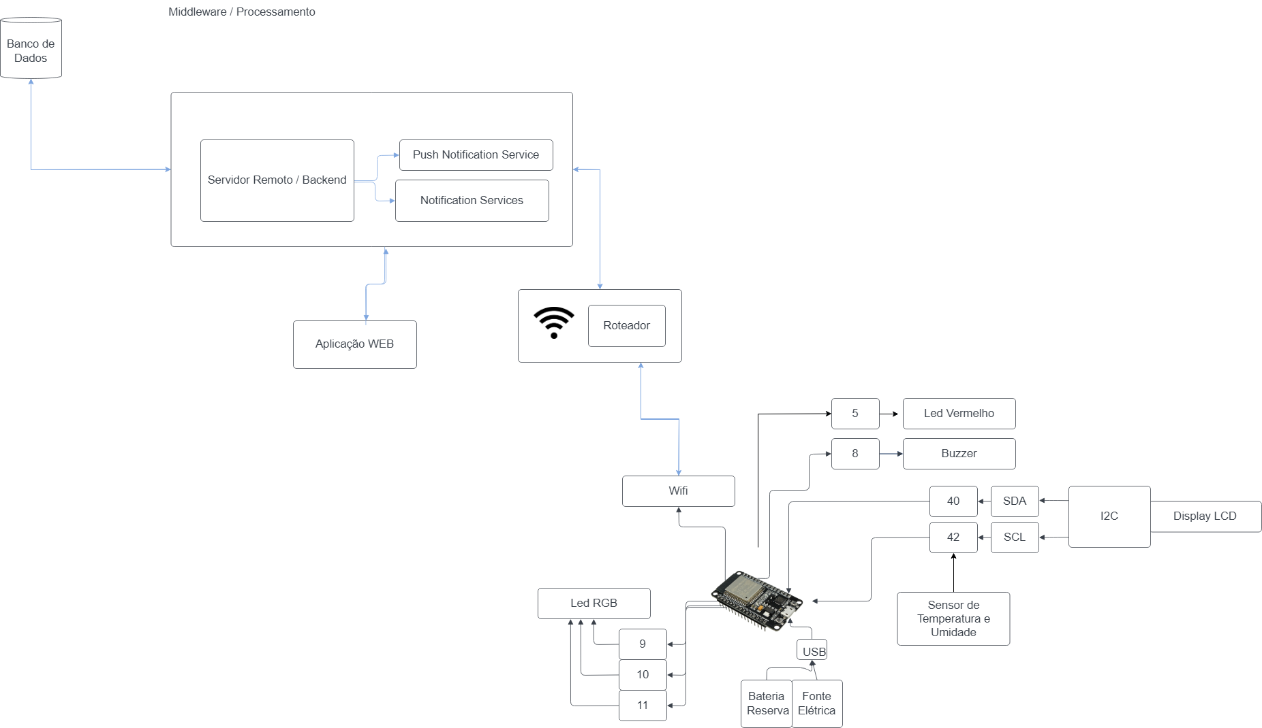

Arquitetura da solução

# 2. Componentes e Recursos

## 2.1. Componentes de hardware

| Foto | Seção | Componente | Descrição de uso |
| --- | --- | --- | --- |
|  | Microcontrolador | ESP32-S3-WROOM-1  Espressif (Wifi e Bluetooth) | Essa pequena placa, o ESP32, é responsável por exercer o código da solução, integrando-o com a estrutura eletrônica. A partir dessa comunicação código-físico é que os periféricos podem operar funcionalmente.  Em suma, o ESP32 funciona como um computador muito pequeno, é o cérebro de todo o sistema. Por ter uma pequena placa Wi-Fi, o ESP32 também vai integrar a solução web com a física. Principais operações cordenadas pelo ESP32 em função do status do sistema:   1. Caso ESP32 não esteja conectado à internet, o led vermelho conectado à placa irá acender. 2. Caso a temperatura e/ou umidade estejam fora do intervalo ideal, o RGB irá acender com a cor vermelha e o buzzer começará a soar enquanto se mantiver fora do status ideal. 3. Caso a temperatura e/ou umidade estejam dentro do intervalo ideal, o RGB conectado irá acender com a luz verde e permanecerá assim enquanto mantiver o status ideal.   Além disso, o ESP32 opera o display LCD conectado para que este exiba a temperatura e umidade coletadas.  (É necessário usar o exato modelo do microcontrolador, a sua alteração pode afetar o desempenho e/ou funcionamento da solução) |
|  | Entrada | Sensor de temperatura e umidade AHT-10 | O sensor AHT-10 é utilizado para a coleta de dados da temperatura e umidade do ambiente. Ele é conectado ao ESP32 para o seu funcionamento e envio dos dados. O AHT-10 é especificamente usado por conta da sua alta precisão na coleta de dados. |
|  | Saída | Buzzer Ativo 5V | O Buzzer é utilizado para emitir um alarme sonoro. Para o seu funcionamento, esse é conectado ao ESP32. |
|  | Conexão | Jumper Macho Macho | Os jumpers macho-macho são utilizados para a conexão dos componentes através de todo o sistema. É utilizado para o transporte de corrente e informação. Na solução, eles foram utilizados para conectar os leds, o buzzer e o sensor AHT-10 ao ESP32. |
|  | Conexão | Jumper Macho Fêmea | Os jumpers macho-fêmea são utilizados para a conexão dos componentes através de todo o sistema. É utilizado para o transporte de corrente e informação. Na solução, eles foram utilizados para conectar o display LCD ao ESP32. |
|  | Resistência | Resistor 1K | O resistor de 1K foi utilizado junto com os leds para evitar a queima desses. |
|  | Resistência | Resistor 10K | O resistor de 10k foi utilizado junto com o led RGB para evitar a queima desse. |
|  | Saída | Led RGB Difuso 5mm | O Led RGB é utilizado para sinalizar algum estado do sistema. No caso da solução, o Led RGB indica quando a temperatura do ambiente está dentro ou fora da ideal. |
|  | Saída | LED Vermelho Difuso 5mm | O Led vermelho é utilizado para sinalização. No caso da solução, o Led vermelho indica quando o sistema está conectado ou não à rede Wi-Fi.  Marca ou modelo ficam à critério. |
|  | Saída | Display LCD 16x2 com I2C | O Display LCD cumpre a função de exibir alguma informação enviada pelo ESP32. No caso da solução, esse exibe a temperatura e a umidade da última medição. O modelo 16x2 é importante pois o código construído é adaptado para esse tipo de exibição. A inclusão do I2C é essencial para uma efetiva troca de dados. |
|  | Conexão | Protoboard 400 furos ou mais | O Protoboard tem a função de organizar e agrupar os componentes do sistema. |
|  | Alimentação | PowerBank 10000mah ou mais | O PowerBank tem a função de alimentar o sistema de maneira portátil. Pensado para momentos em que a alimentação comum não esteja disponível |
|  | Alimentação | Cabo de USB-C | O cabo USB-C tem a função de alimentar e/ou transferir dados para o sistema. Contudo, é necessário que esse esteja ligado a alguma fonte com conexão USB, como um computador. |
|  | Alimentação | Fonte elétrica 5V | A função da Fonte Elétrica é alimentar o sistema. É necessário estar ligada a alguma tomada para funcionar. |

## 2.2. Componentes externos

Para o uso, implementação e funcionamento da solução, é recomendado o uso dos seguintes componentes e dispositivos, segmentados por seção de atuação, categoria, versão/serviço e descrição de uso.

| **Seção** | **Categoria** | **Versão/Serviço** | **Descrição de Uso** |
| --- | --- | --- | --- |
| Dispositivos | Smartphone | - Android 4.1+ ou IOS 7+ | Utilização da plataforma Mobile, recebimento de notificações e alertas de uma ou múltiplas estufas |
| Dispositivos | Laptop ou Desktop | - Windows 7+ ou posterior  - MacOS 10.6 Snow leopard ou posterior  - Linux OS | Utilização da plataforma Web, para o acompanhamento de estufas e análise estatística |
| Serviços Cloud | Banco de Dados - PostgreSQL | - Amazon RDS  - Google Cloud SQL  - Heroku PostgreSQL  - Azure Cloud Database e plataformas alternativas | Storage e persistência de informações de alerta e métricas recebidas do ESP32 |
| Serviços Cloud | Hospedagem Backend | - Amazon EC2  - Amazon EKS  - Heroku  - Google Cloud Computing  - Azure Cloud Instances e plataformas alternativas | Servidor para execução de disponibilidade dos serviços backend requeridos pela aplicação |
| Serviços Cloud | Hospedagem Plataforma Web/Mobile (PWA) | - Amazon S3 Bucket  - Google Cloud Storage  - Heroku  - Vercel  - Azure Storage e plataformas alternativas | Storage de arquivos estáticos, para a disponibilidade da plataforma Web/Mobile (Progressive Web App) |
| Software | Edição de Código ESP32 | Visual Studio Code 1.73+, CLion JetBrains 2022.2.4+, Arduino IDE 1.8+ | Manipulação, edição, compilação e debug do código do dispositivo ESP32 |
| Software | Edição de Código Backend/Frontend | Visual Studio Code 1.73+, Sublime, Atom | Manipulação, edição, configuração e teste das plataformas backend e frontend da aplicação |
| Software | Instalação de Packages para desenvolvimento Frontend/Backend | Node Package Manager 8.1.2+ | Utilizado para a instalação de pacotes javascript, para o desenvolvimento das plataformas backend e frontend |
| Software | SQL Client Software Application | DBeaver 22.2.4+ | Utilizado para a manipulação e modificação do banco de dados PostgreSQL |
| Software | REST Client testing | Insomnia v2022.6.0+  Postman v10.2.0+ | Utilizado para simular requisições POST/GET definidas nas rotas do backend da aplicação. |

## 2.3. Requisitos de conectividade

Para a comunicação entre o dispositivo ESP32 e a plataforma back-end, são necessários os seguintes requisitos:

| Categoria | Versão/Serviço | Definição/Descrição | Escopo |
| --- | --- | --- | --- |
| Protocolos de Rede | TCP/IP | Protocolo de controle de transmissão, viabiliza a troca de informação entre dispositivo Origem e dispositivo Destino | ESP32, Backend e Frontend |
| Protocolos de Rede | Internet Protocol Versão 4 - IPv4 | Endereço único para identificação do dispositivo na internet ou em uma rede local. | ESP32 |
| Protocolos de Rede | Media Access Control protocol - MAC | Permite a conexão de múltiplos dispositivos a uma rede compartilhada. | ESP32 |
| Protocolos de Rede | HyperText Transfer Protocol Secure- HTTPS | Protocolo que estabelece uma conexão entre o cliente (navegador) e o servidor remoto | ESP32, Backend e Frontend |
| Protocolos de Rede | Dynamic Host Configuration Protocol - DHCP | Permite a assimilação de um endereço IP à um dispositivo conectado | ESP32 |
| Rede | 802.11 b/g/n Wi-Fi Faixa de 2.4 GHz | Tecnologia sem fio, que permite a conexão entre dispositivos e a internet. | ESP32 |
| Especificações | NodeJS 16.13.1 | Ambiente Runtime que permite a execução de código Javascript, fora do navegador. Utilizado para a execução de um servidor back-end. | Backend |
| Especificações | Prisma Node Package | Open-source ORM para NodeJS. Utilizado para manipulação e comunicação do servidor para com o banco de dados. | Backend |
| Especificações | Express Node Package | Framework para Node JS, que fornece recursos para a construção de um servidor Web. No caso da aplicação, foi utilizado para o desenvolvimento de uma API RESTful | Backend |
| Especificações | Adafruit LiquidCrystal V1.1.0 | HD44780-compatible LCD driver library. Utilizado para a integração do Display LCD no circuito da solução. | ESP32 |

# 3. Guia de Montagem

## 3.2. Ferramentas necessárias

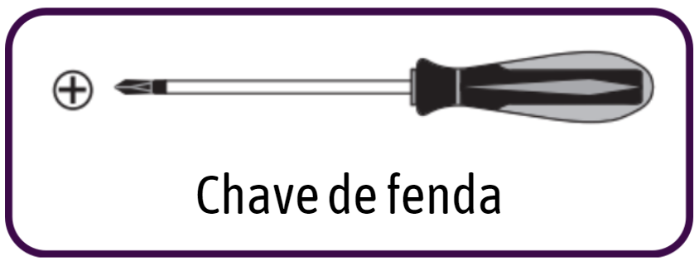

## 

## 3.3. Passo a passo

### 3.3.1. Preparo da Protoboard

Na sua forma original, a protoboard não possui espaço para o encaixe do ESP-32, logo, as instruções a seguir modificarão a placa de forma que ela suporte o espaço do microcontrolador.

* Com o auxílio da chave de fenda, desparafuse os protoboards de sua base.
* Com protoboard a esquerda ao contrário, retire a fita amarela e a fita banana da primeira faixa de barramento.

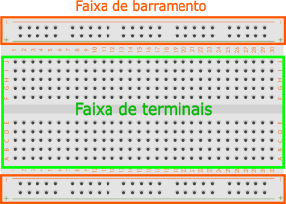

* Retire a faixa de barramento empurrando-a para baixo até soltá-la do restante da sua protoboard.
* Junte a primeira protoboard, que não foi modificada, com a faixa de terminais da segunda protoboard. Basta encaixar uma na outra e pressionar levemente.
* A faixa de barramento restante pode ser encaixada ao lado da primeira faixa da protoboard direita.
* Corte o que sobrar da fita.
* Posicione a nova protoboard na base e parafuse novamente. Uma vez que a placa foi modificada, alguns furos não corresponderão mais aos furos da base, mas isso não deve atrapalhar o restante da montagem.

### Antes

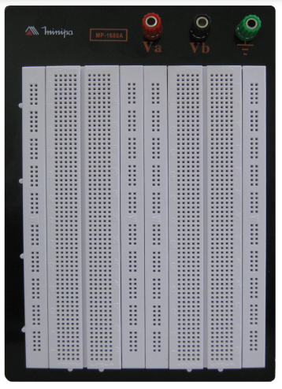

### Depois

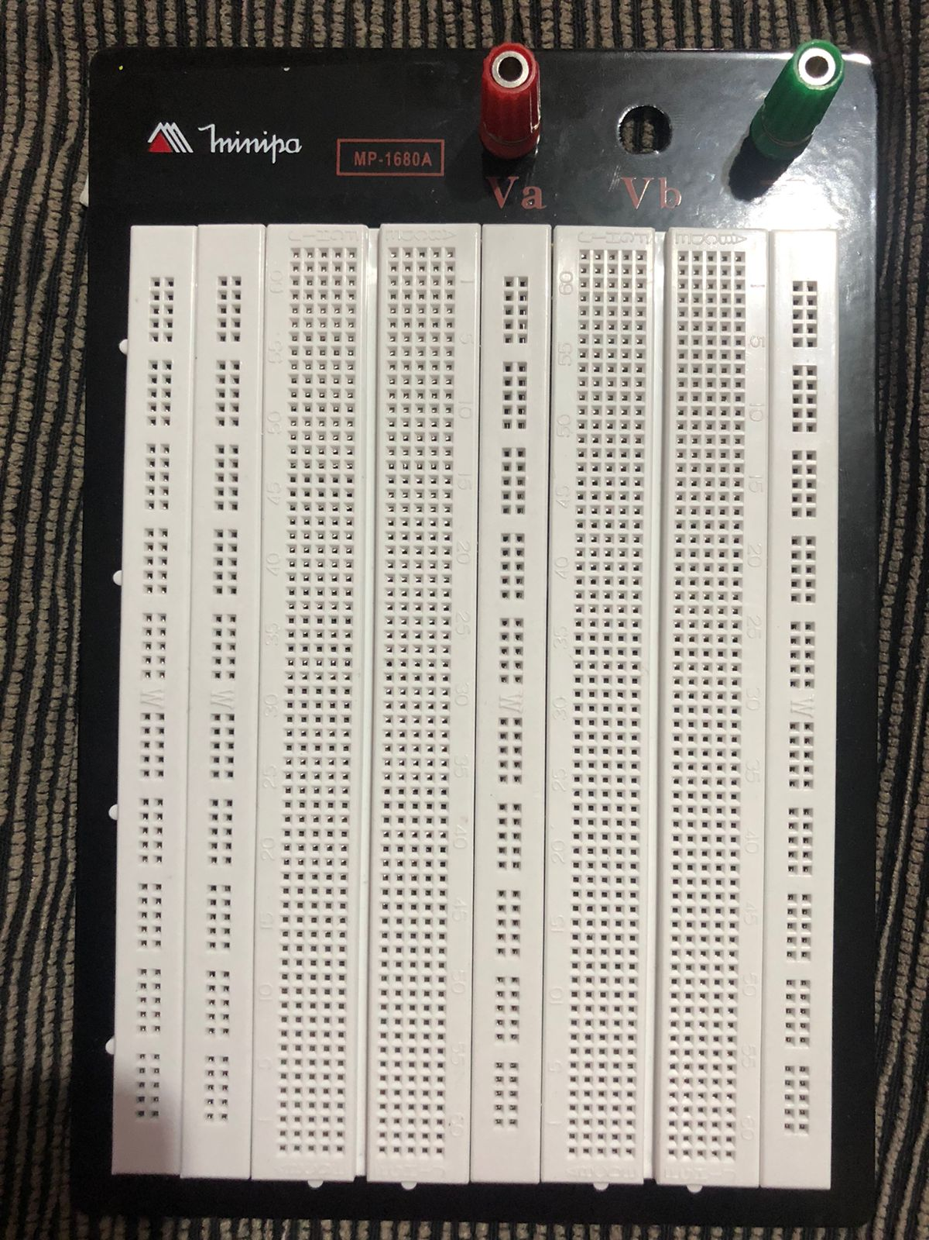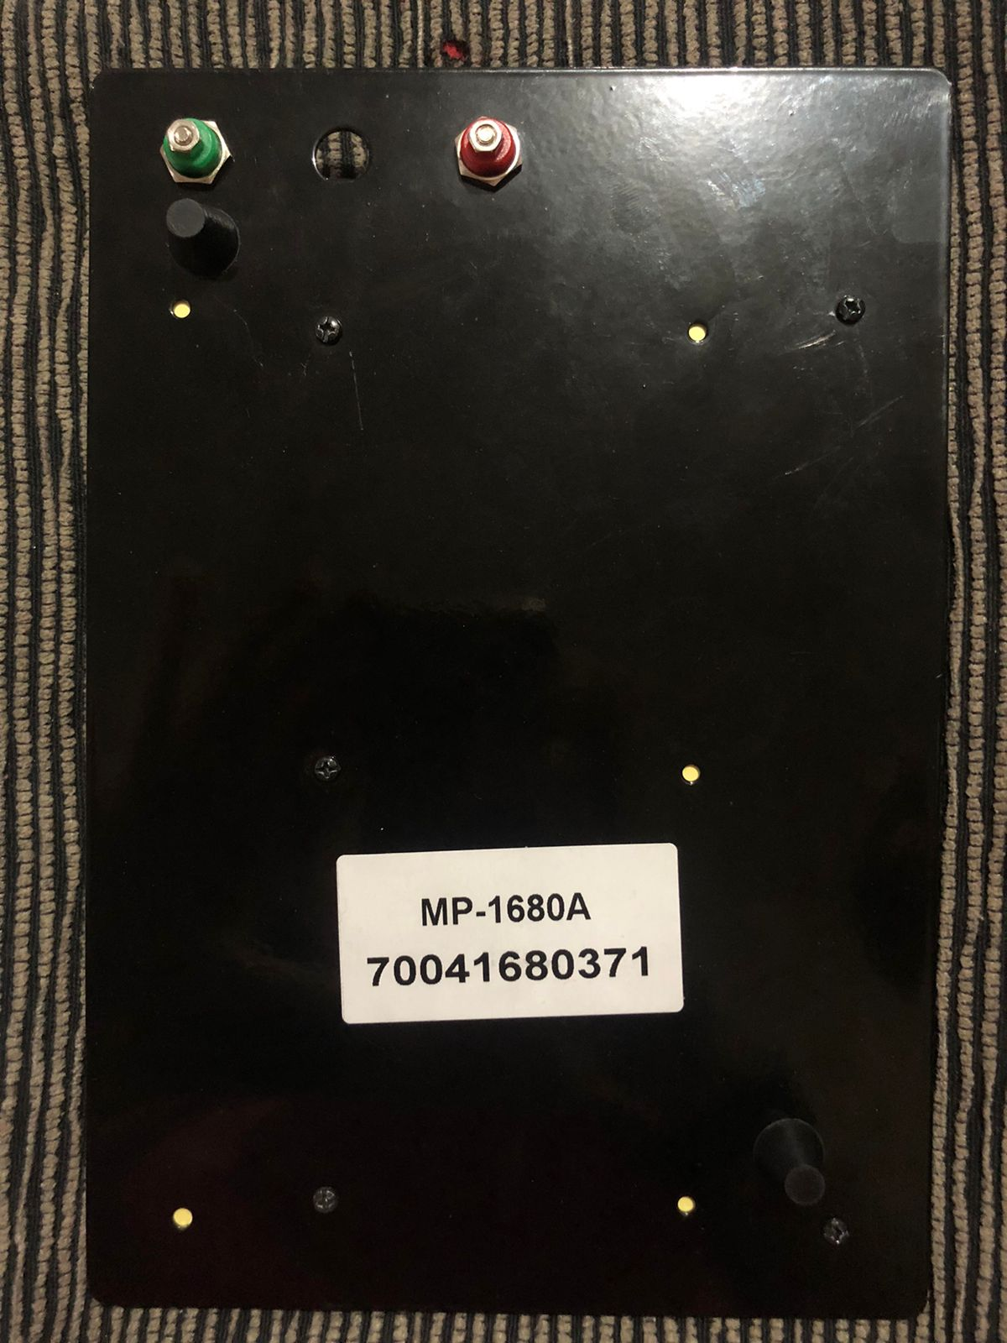

### 

### 

### 3.3.2. Posicionamento do ESP32

* Alinhe o ESP32 verticalmente entre as colunas J e B, respectivamente, e no início da protoboard. As colunas e linhas são indicadas nos cantos da placa.
* Pressione até os pinos estarem completamente dentro dos furos da placa.

.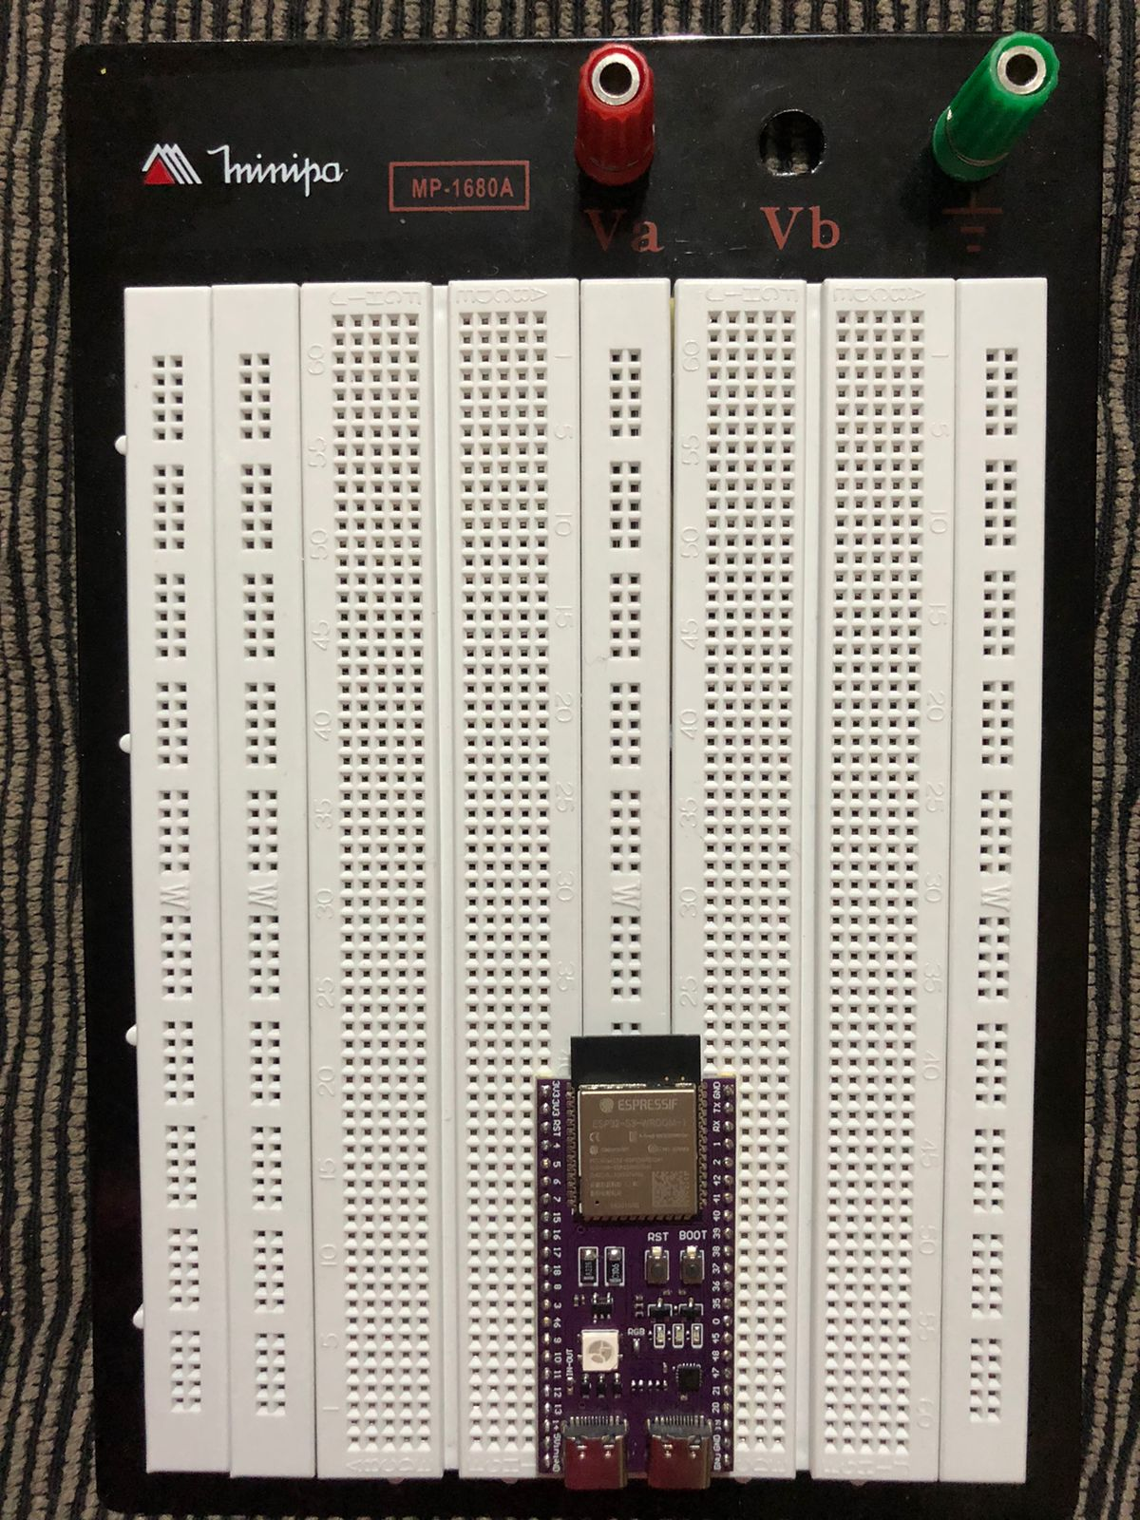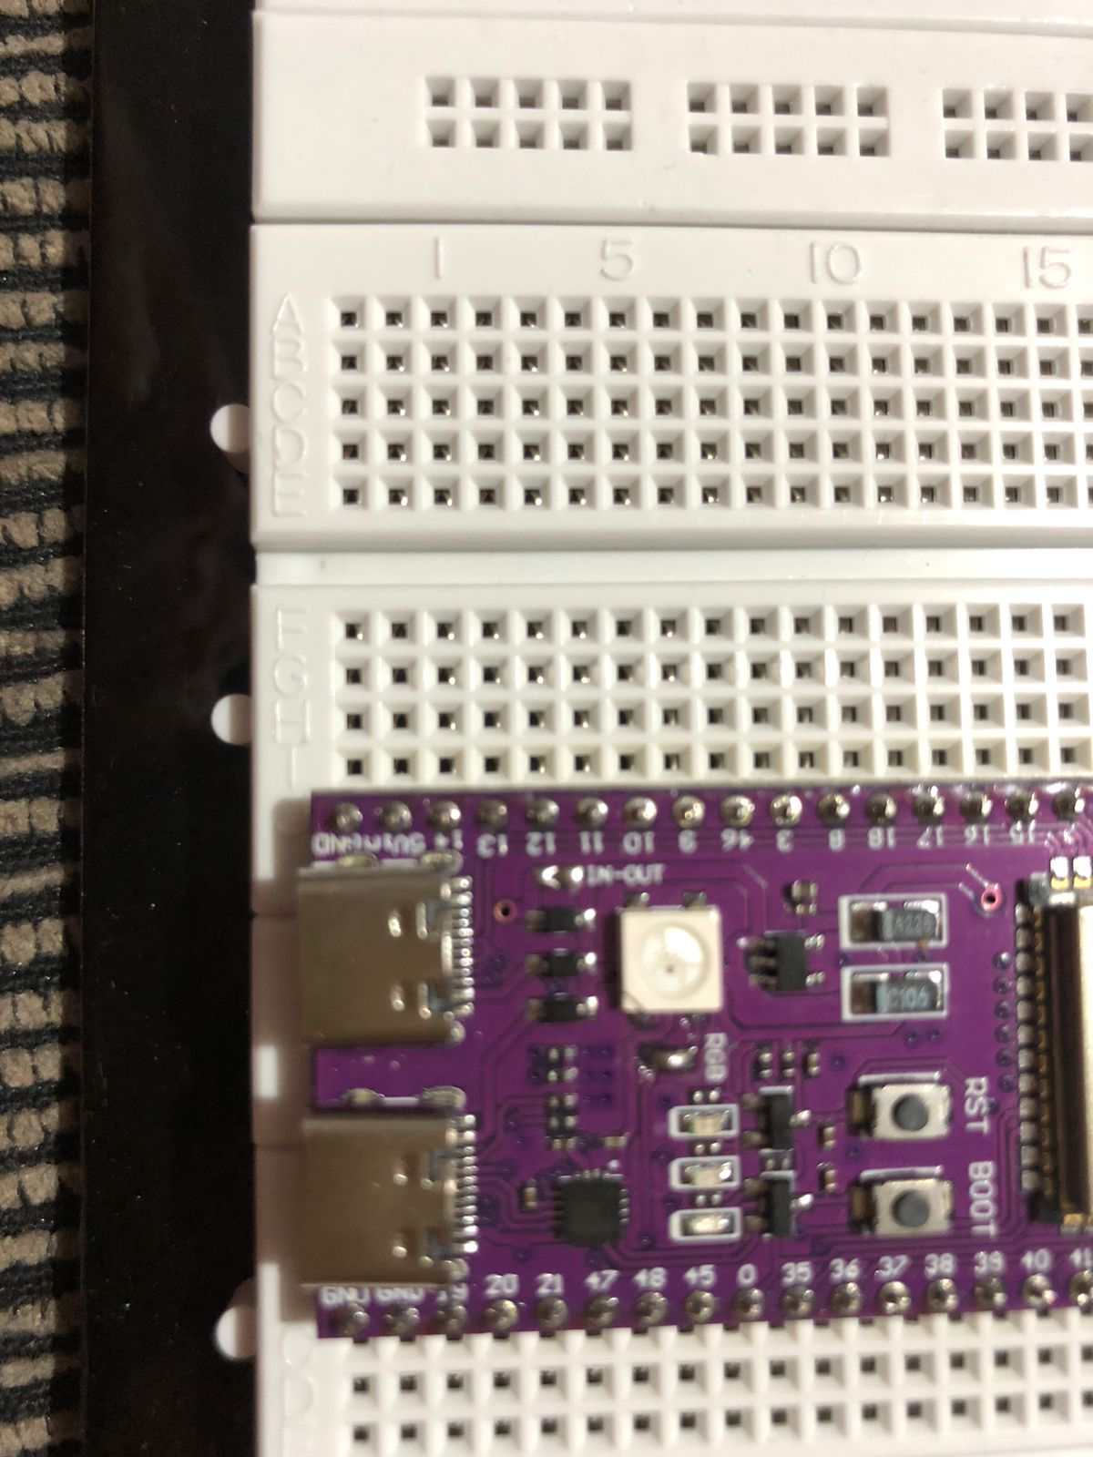

### 3.3.3. Led vermelha

A led vermelha informará caso o microcontrolador não esteja conectado à internet e será posicionada a esquerda do ESP32. Antes de sua instalação é importante entender as hastes de uma led, a seguir, uma imagem mostrará a diferença de tamanho e de polaridade. Na inversão das polaridades, há o risco de queimar o led, então esteja atento a esse detalhe.

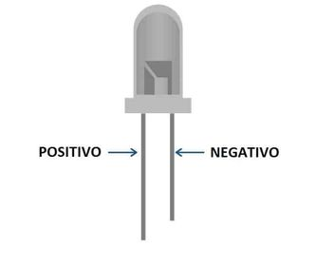

* A haste positiva deve ser posicionada em B x 7 e o negativo em B x 9, deixando o led em uma posição vertical.

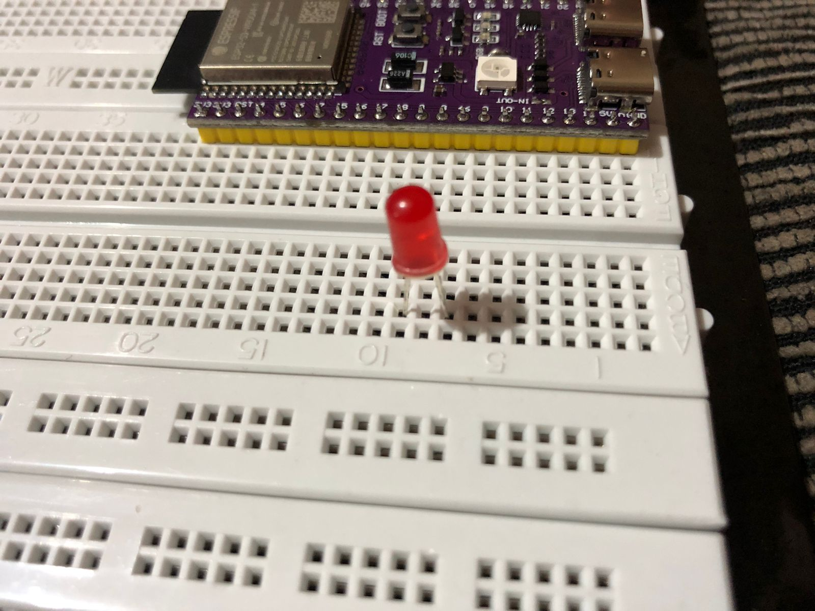

* Um resistor de 1K deve ser encaixado, uma ponta, na posição A x 7, enquanto a outra é colocada na faixa de barramento a esquerda.

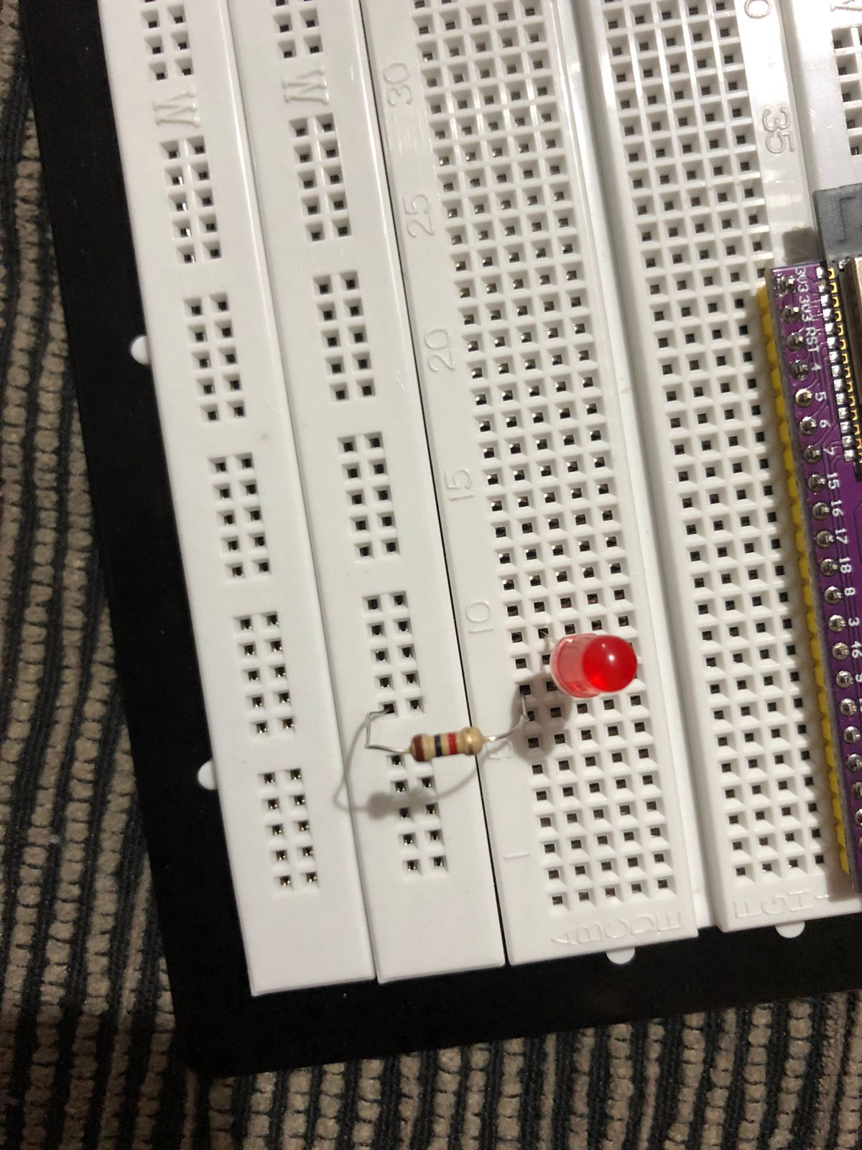

* Um jumper do tipo macho macho deve conectar o furo C x 9 e a porta 8 do microcontrolador. Ao conectar em portas do ESP32, apenas posicione o componentes na mesma linha correspondente a porta indicada.

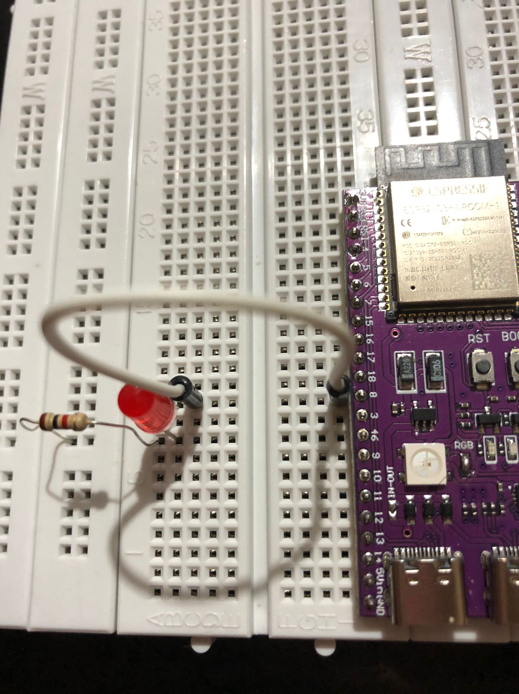

### 3.3.4. Buzzer

O buzzer aciona quando as condições não são favoráveis, mantendo uma forma de alerta mesmo quando há internet, já que os avisos pelo app não acontecerão. O buzzer também possui hastes que indicam polaridades diferentes, mas o seu lado positivo estará indicado em sua parte superior, esteja atento para não invertê-los.

* A esquerda do microcontrolador, o lado negativo deve estar posicionado em E x 33 e o positivo em F x 33.

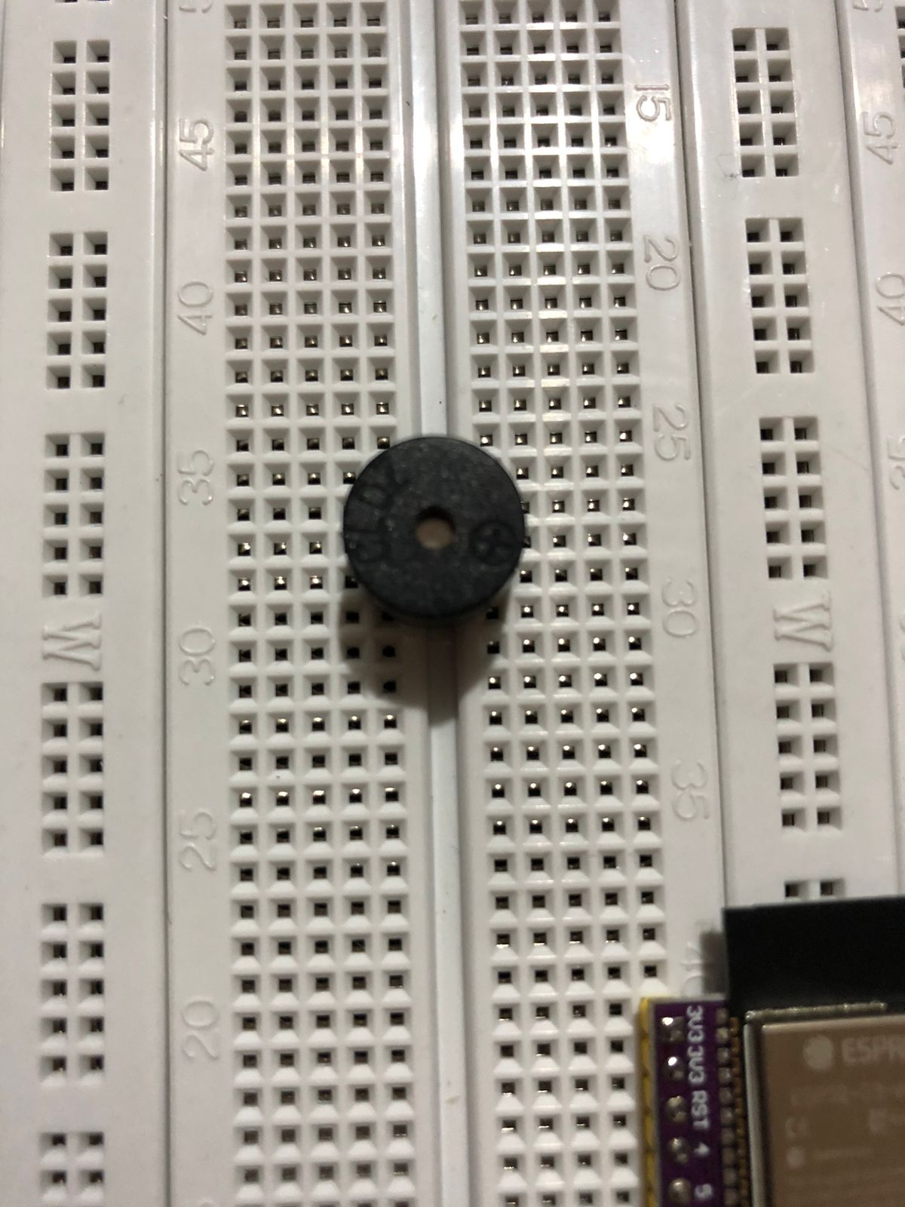

* Na mesma linha do lado negativo, conecte a haste e a porta GND através de uma jumper macho macho.

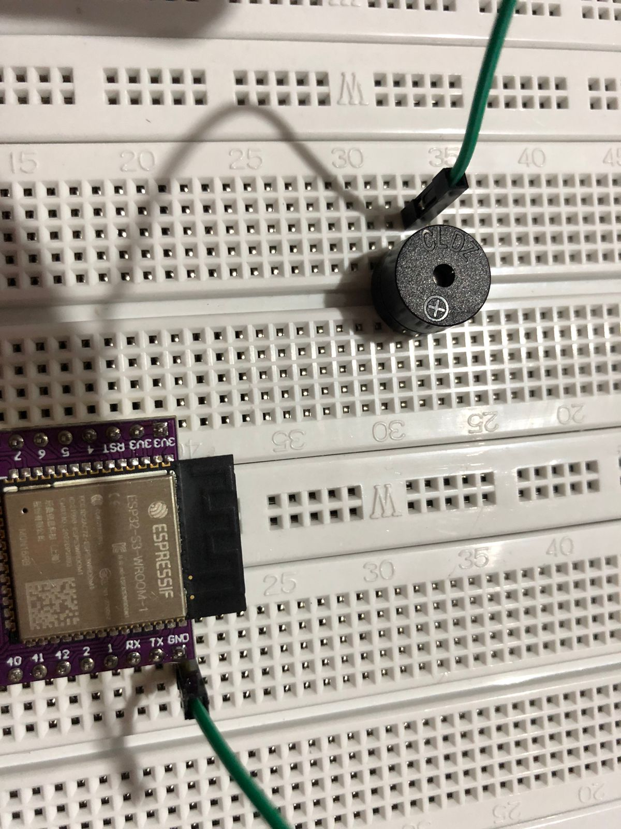

* Já na linha do lado positivo, conecte a haste com a porta número 8 (representado pelo jumper marrom).

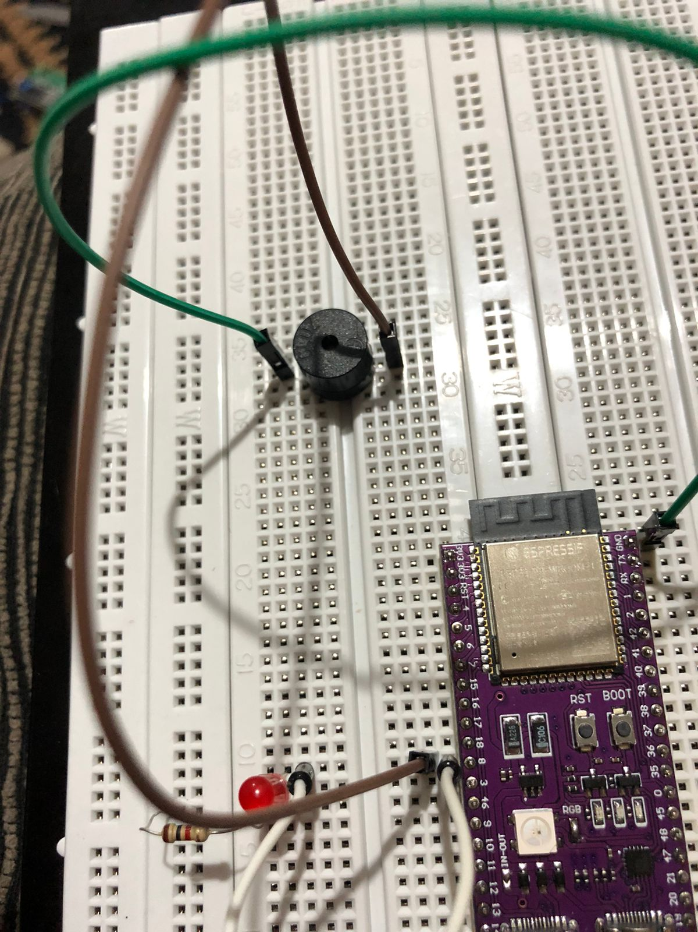

### 3.3.5. Led RGB

O led RGB indica o status das condições do ambiente. Esse possui um conjunto de quatro hastes, a seguir, temos uma indicação de suas funções para facilitar o entendimento na montagem.

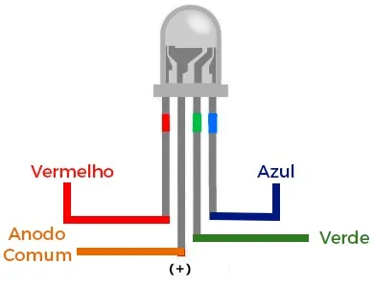

* Com o led posicionado na vertical e a haste azul iniciando pela posição mais baixa, sendo essa a C x 44, e a haste vermelha mais ao topo, na posição C x 47.

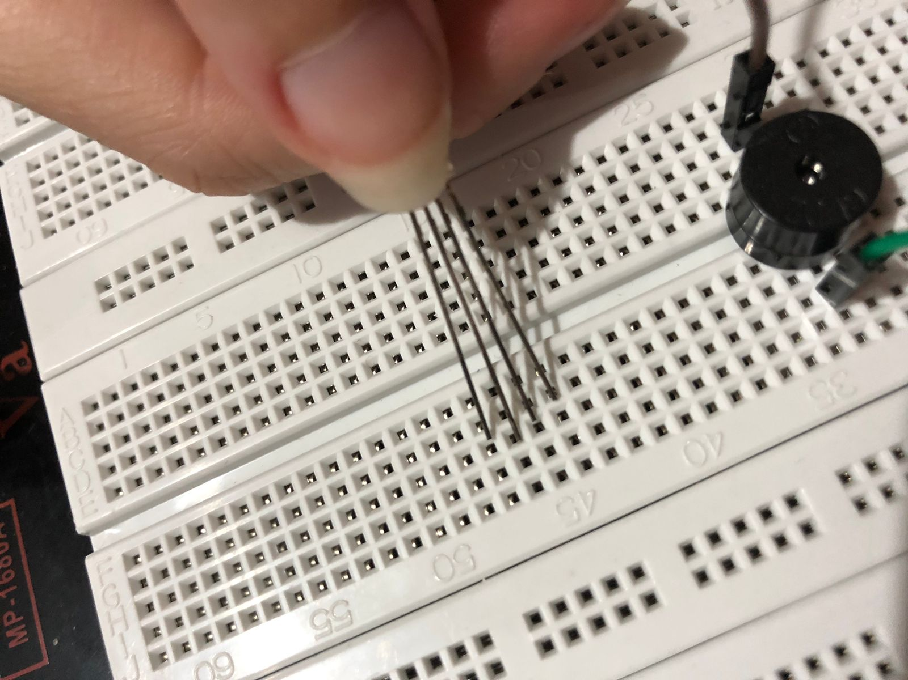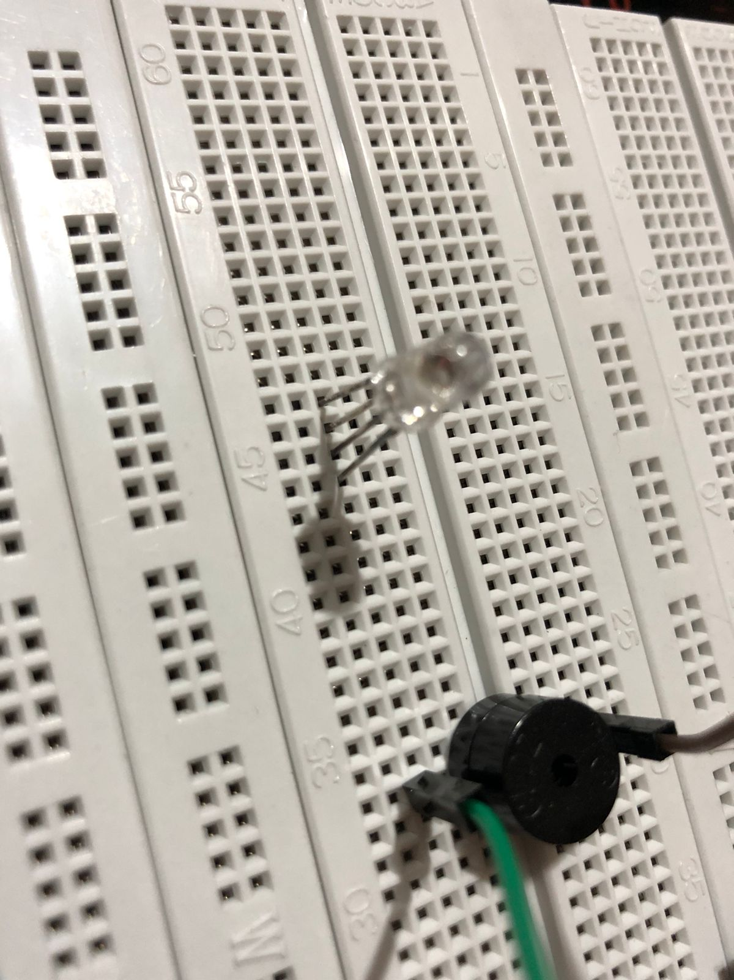

* A esquerda da haste do ânodo comum utilize um jumper macho macho para unir a haste e a porta GND (representado pelo fio branco).

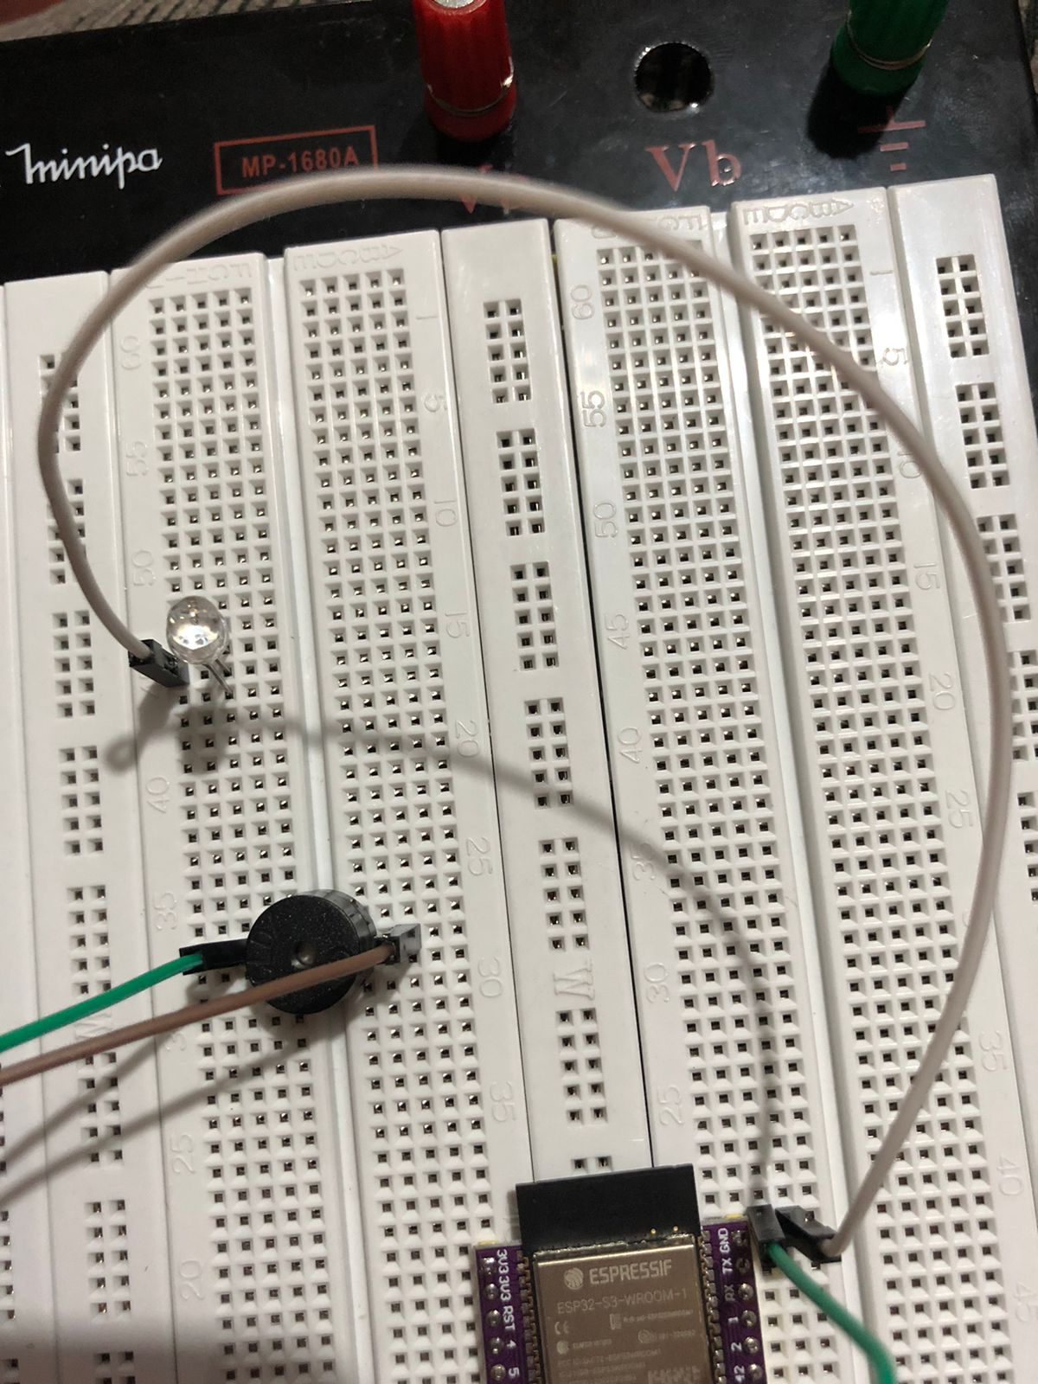

* A direita das hastes posicione um resistor de 10K em cada uma delas, encaixando a outra ponta de cada resistor na coluna H.
* Na haste vermelha, adicione mais um resistor de 1K ao lado do outro resistor, fique atento para mantê-los na mesma linha.

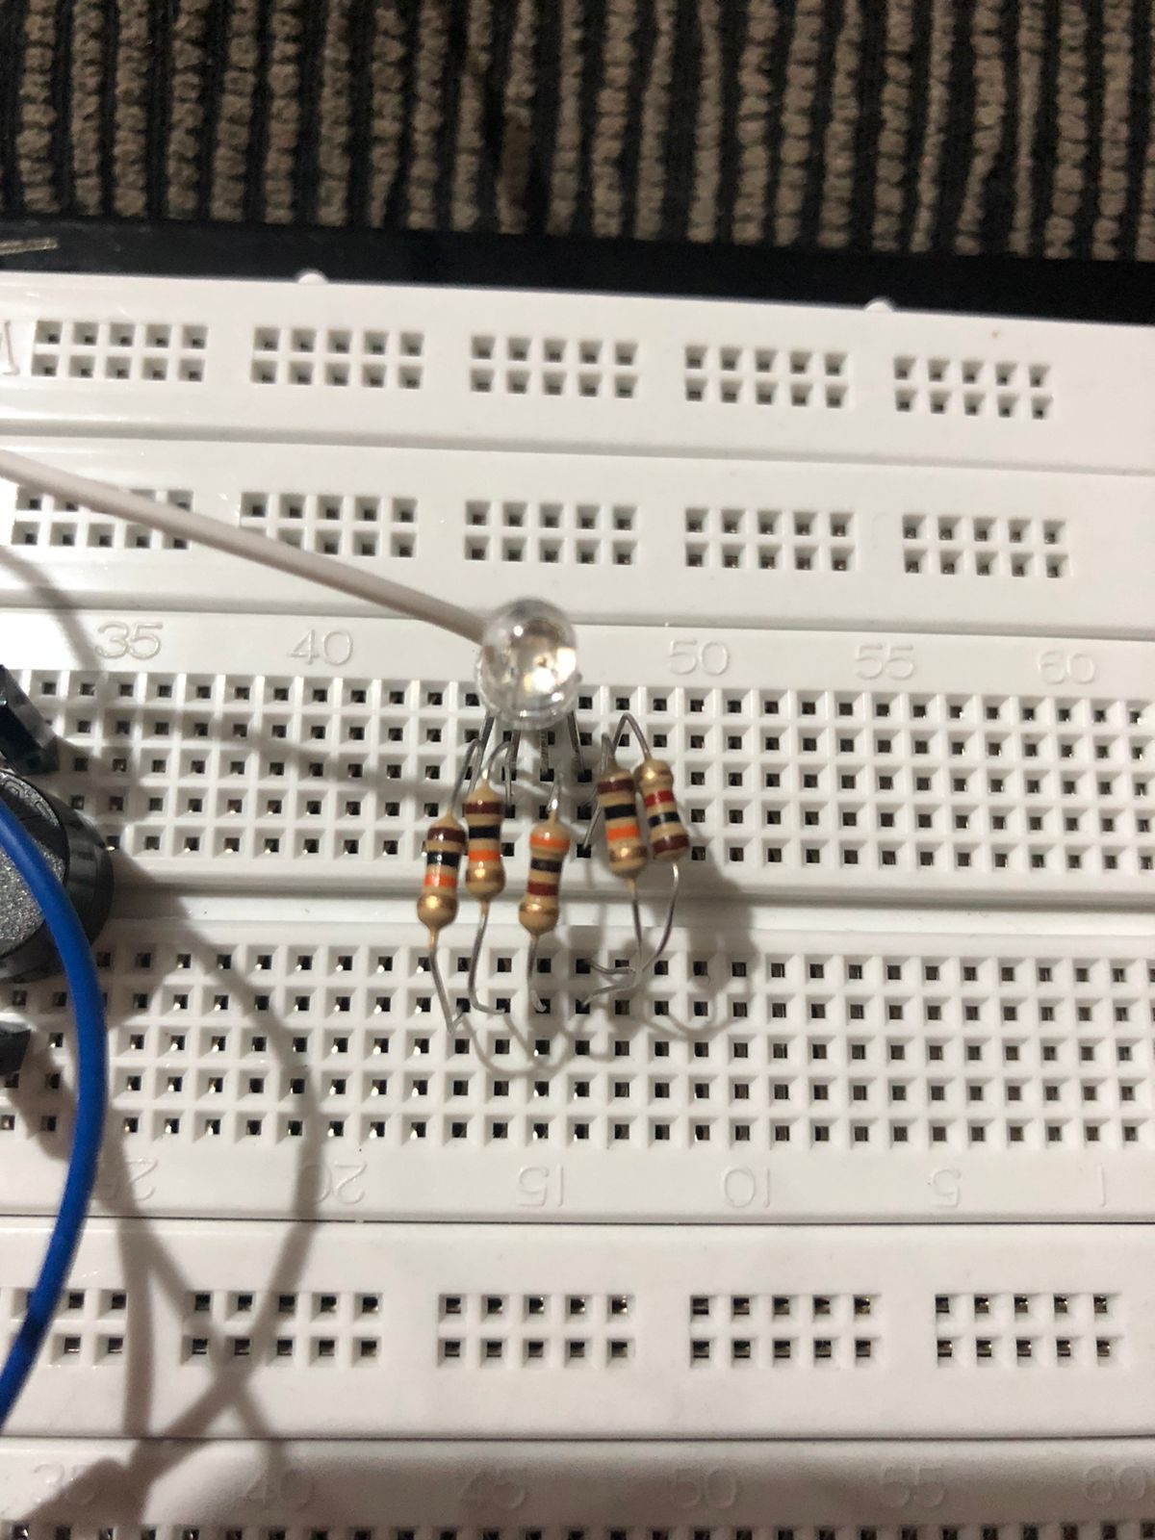

* Para as hastes azul, verde e vermelha, utilize, para cada uma, um jumper macho macho e os conecte nas portas 11, 10 e 9, respectivamente.

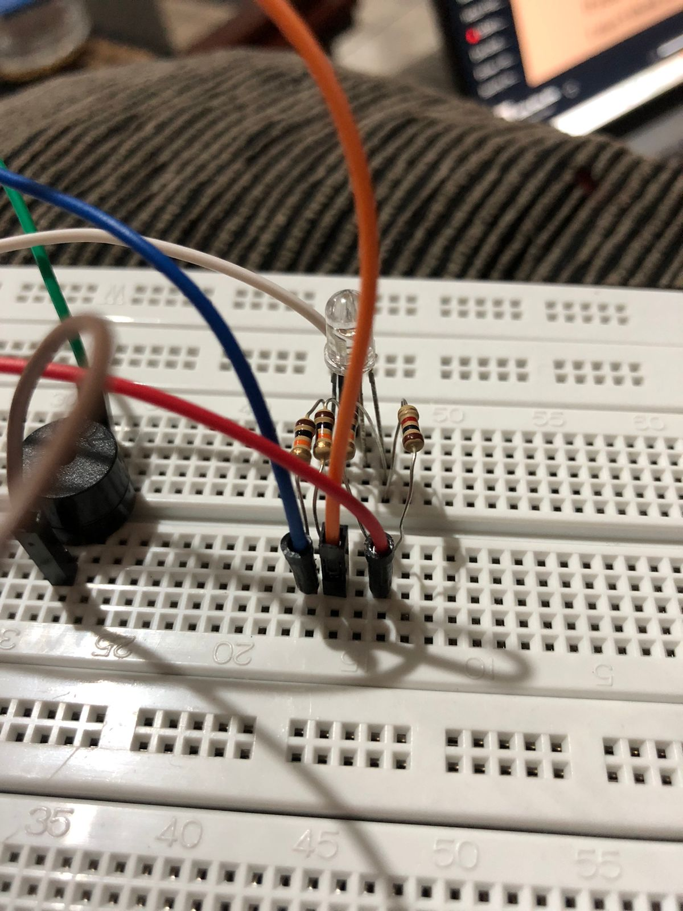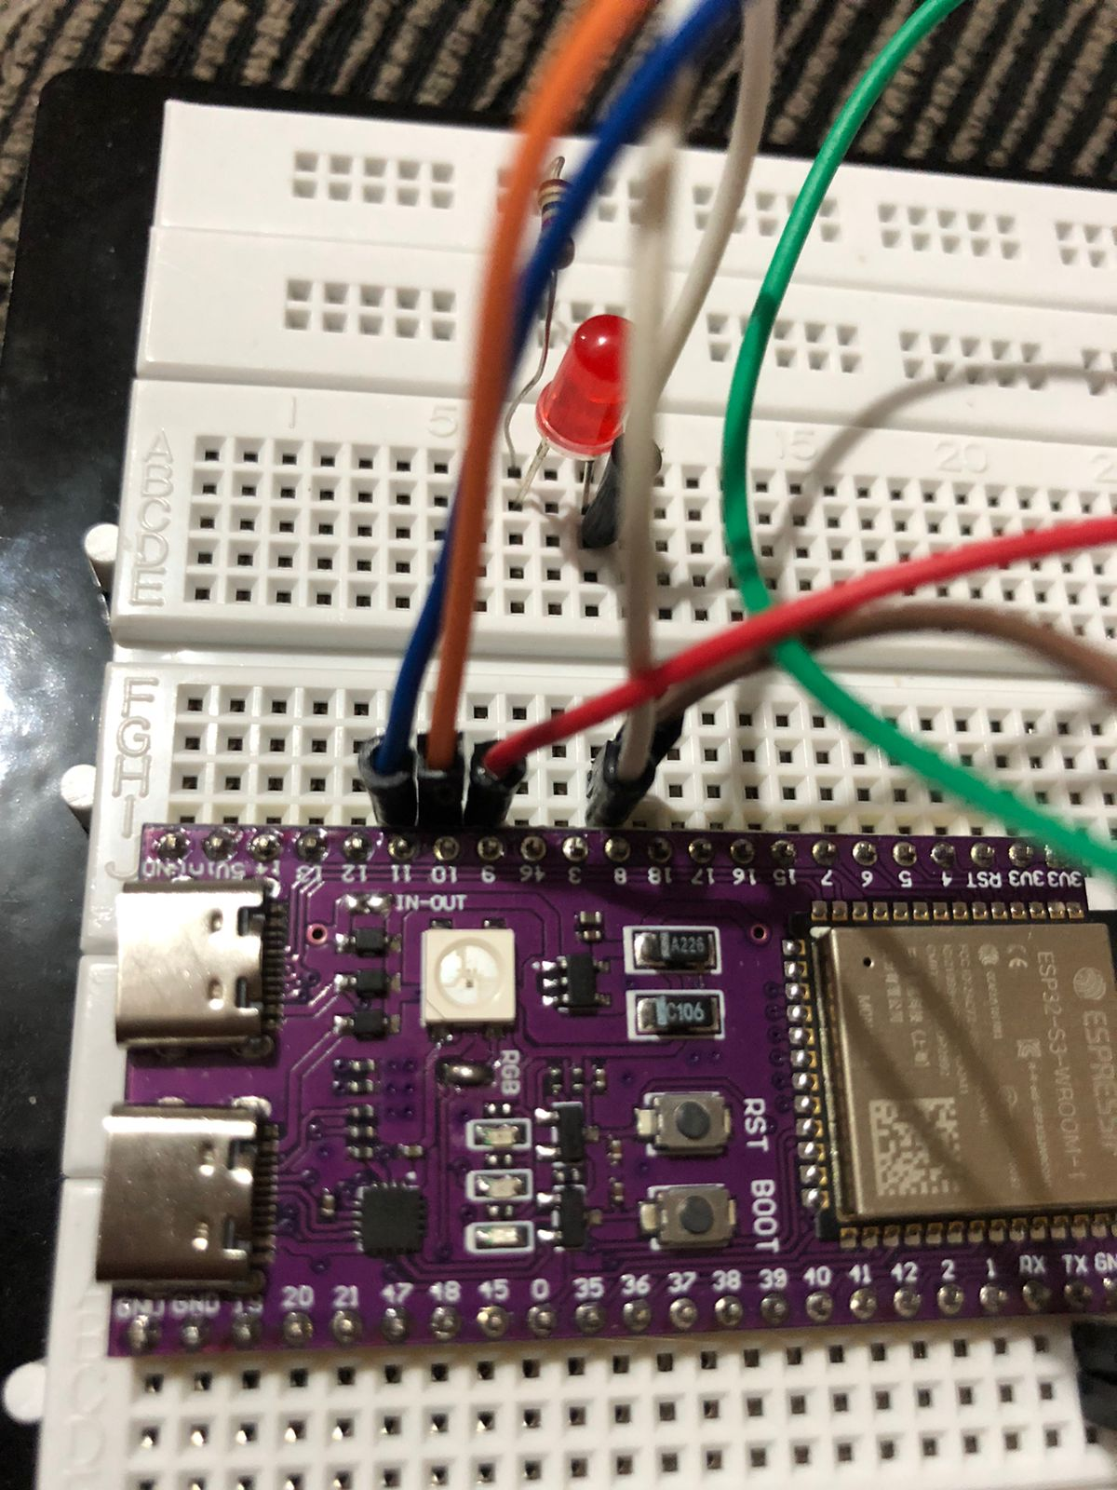

**Haste azul - Jumper azul**

**Haste verde - Jumper laranja**

**Haste vermelha - Jumper vermelho**

### 3.3.6. Sensor

O sensor medirá a temperatura e umidade. Ele é composto por 4 hastes: SCL, SDA, VIN e GND.

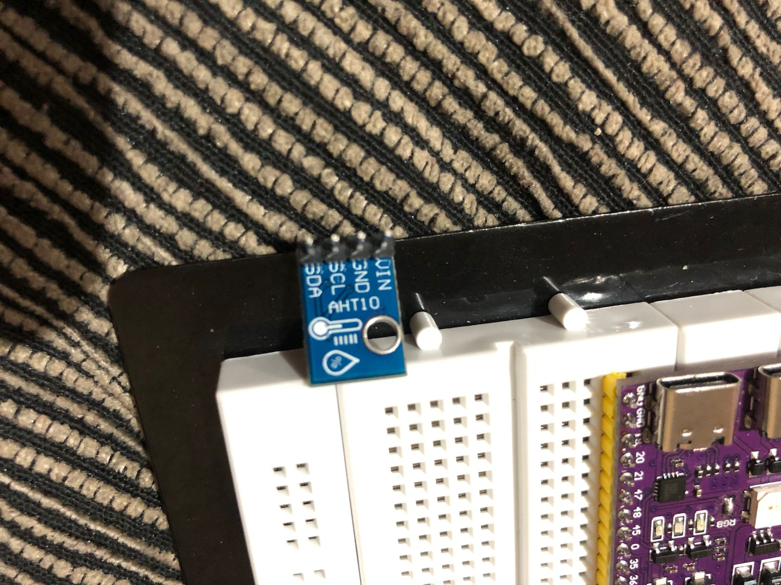

* A direita do ESP32, na coluna I, aline o sensor na vertical com a haste VIN na linha 57, logo, a última haste, a SDA, deve estar na linha 54.

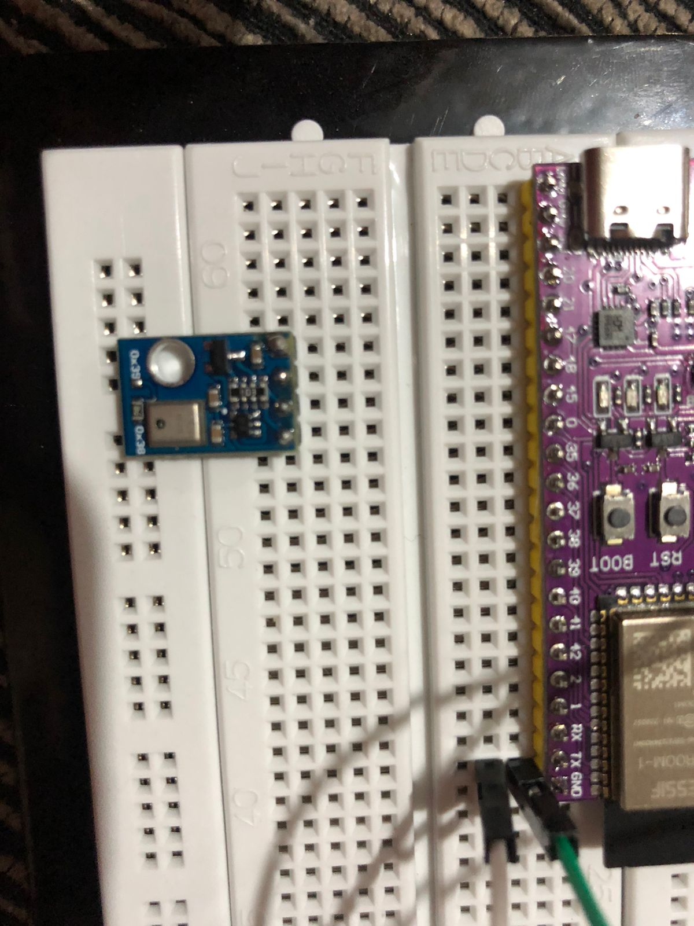

* Na haste VIN, um jumper macho macho faz a conexão com a porta 3V3 (representado pelo fio azul).

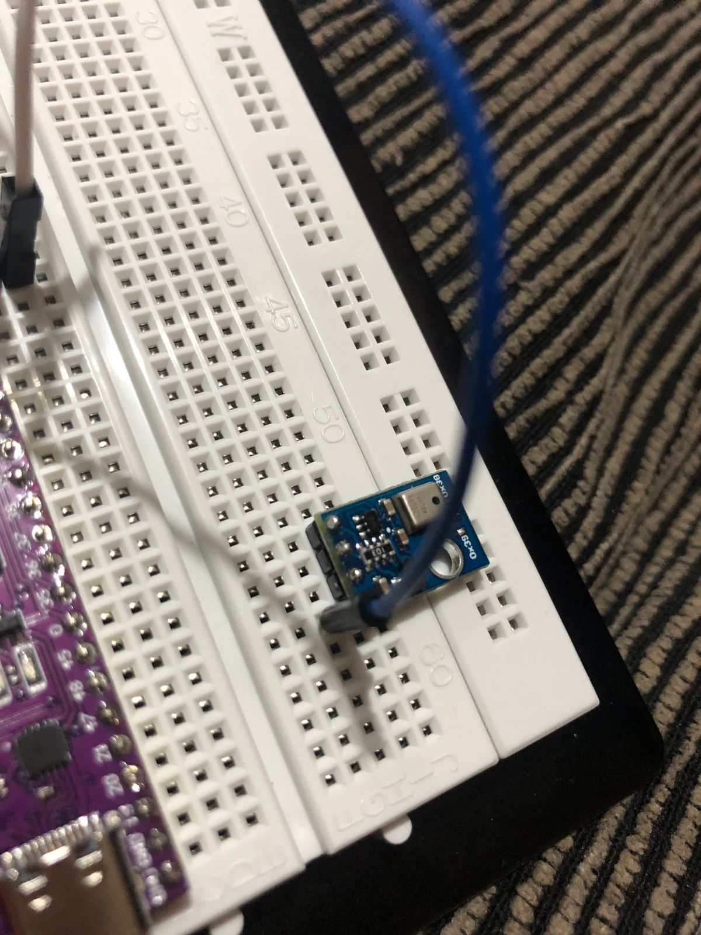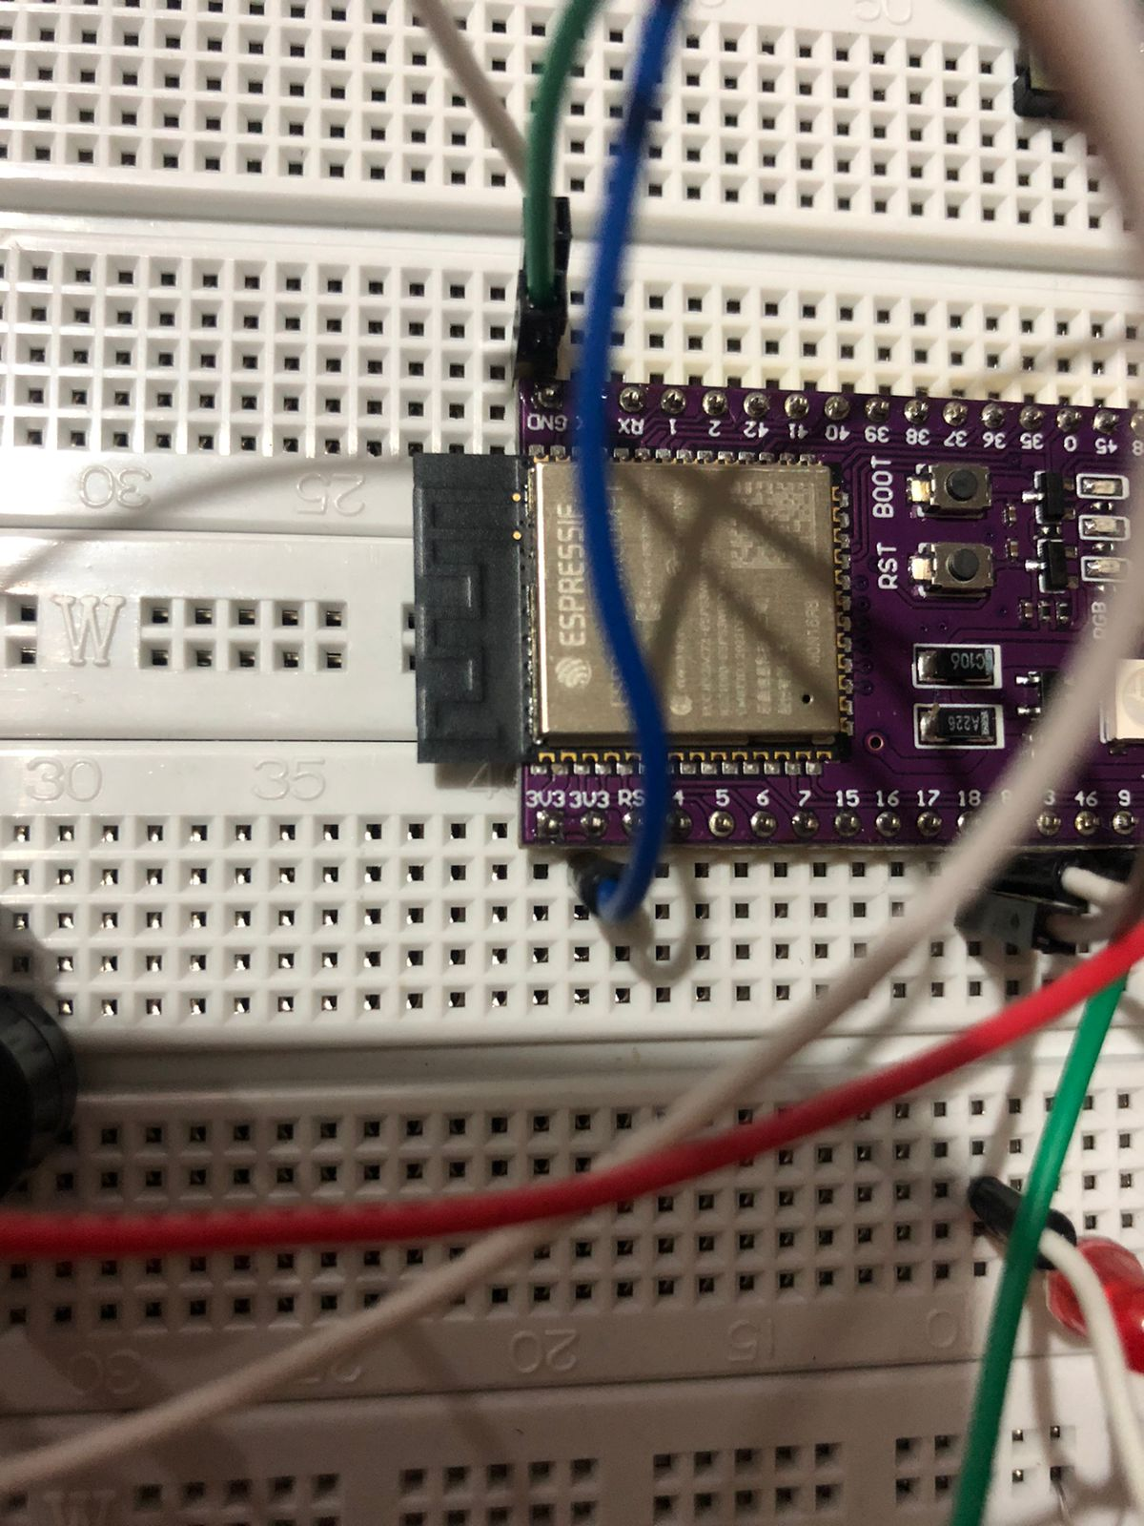

* Na haste GND, um jumper macho macho faz a conexão com a porta GND (representado pelo fio laranja).

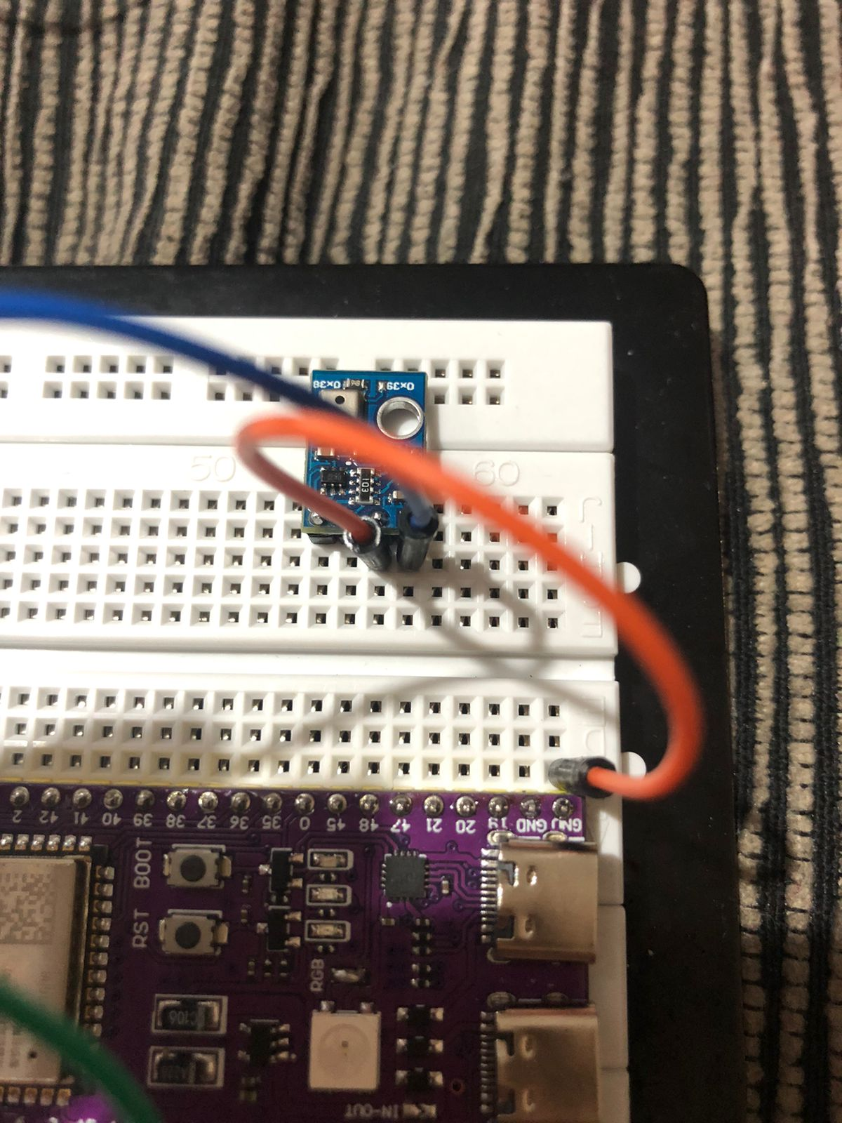

* Na haste SCL, um jumper macho macho faz a conexão com a porta 40 (representado pelo segundo fio azul).

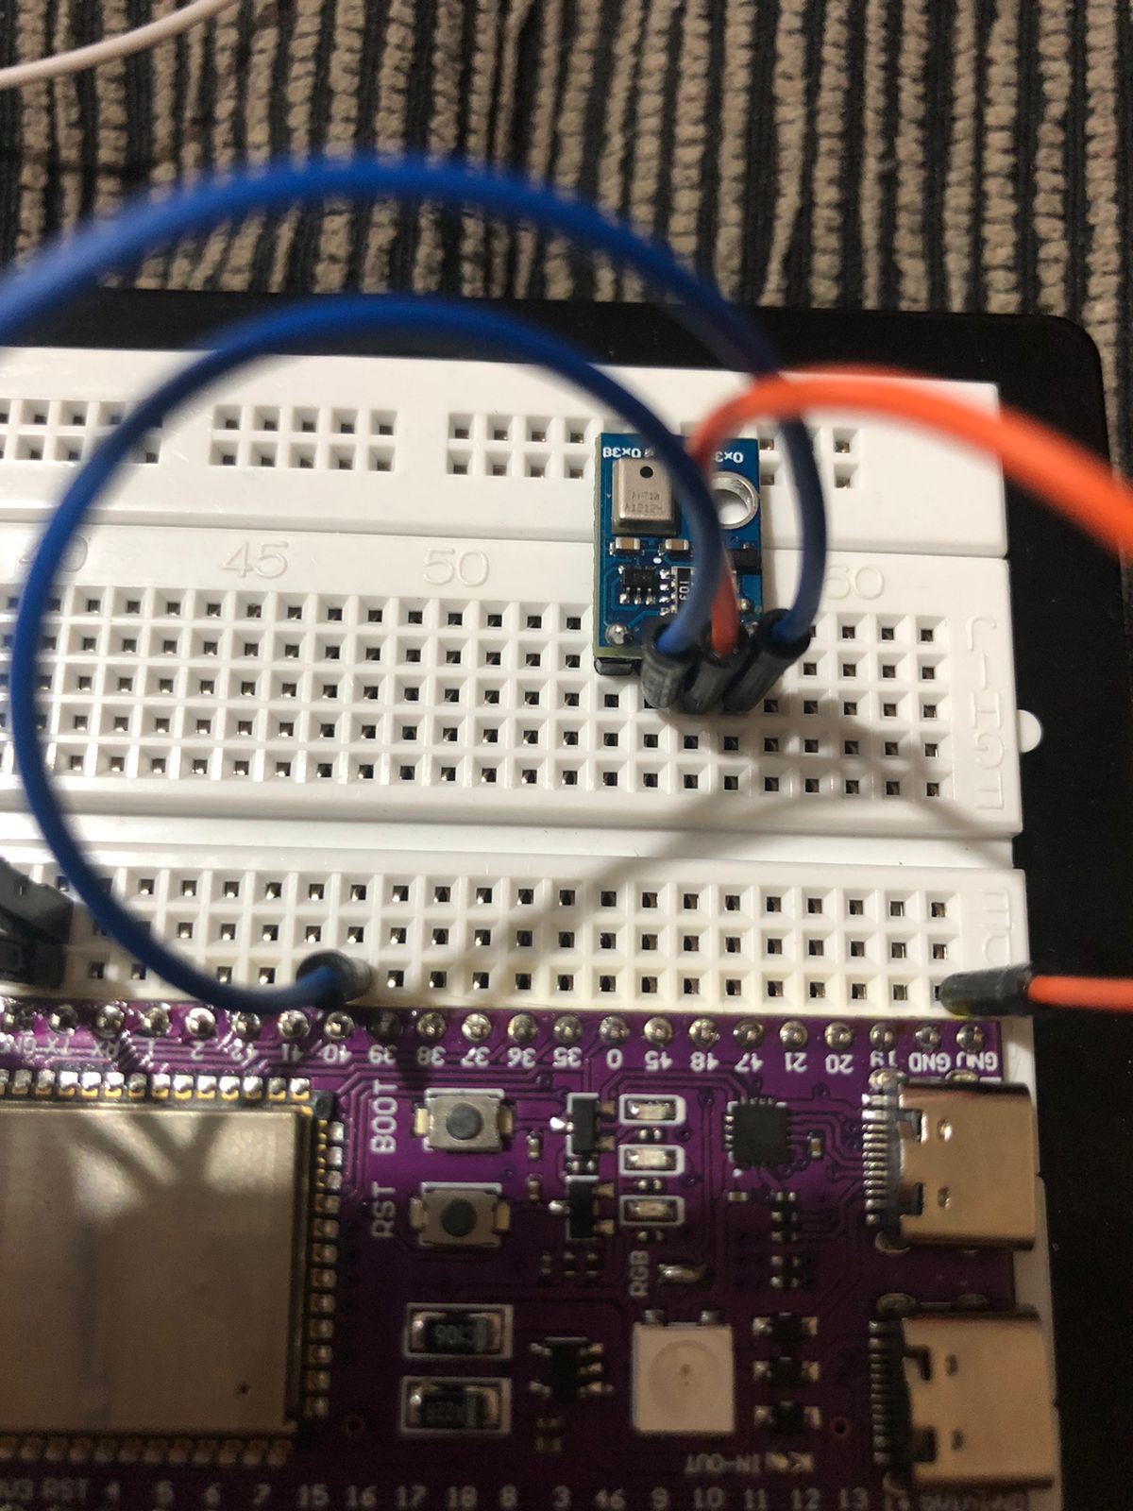

* Na haste SDA, um jumper macho macho faz a conexão com a porta 42 (representado pelo fio branco).

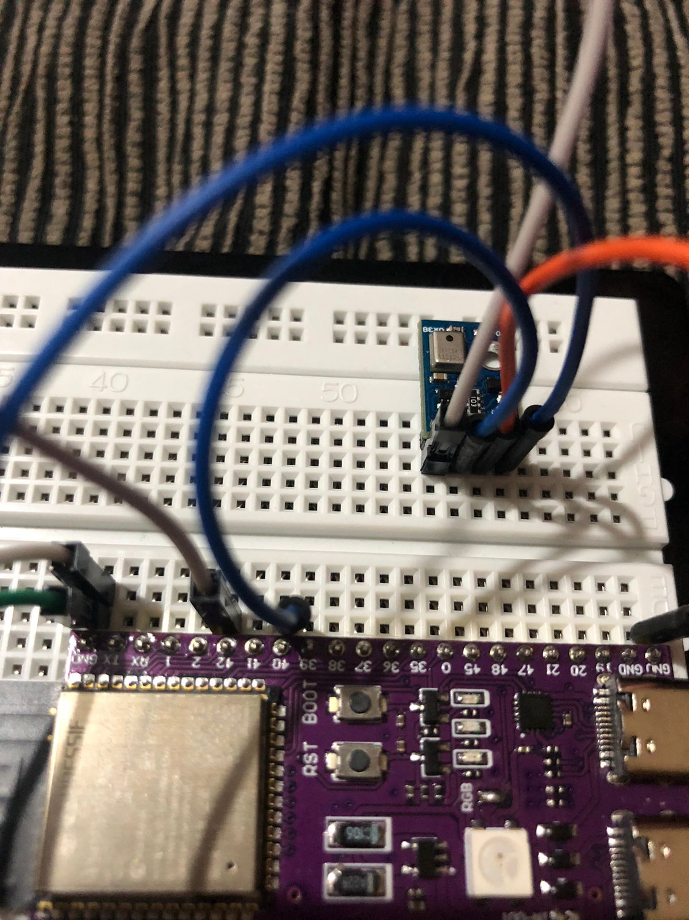

### 3.3.7. Display

O display mostrará as métricas atuais de temperatura e umidade, e também, os eventuais erros. Ele possui quatro hastes em sua traseira: GND, VCC, SDA e SCL.

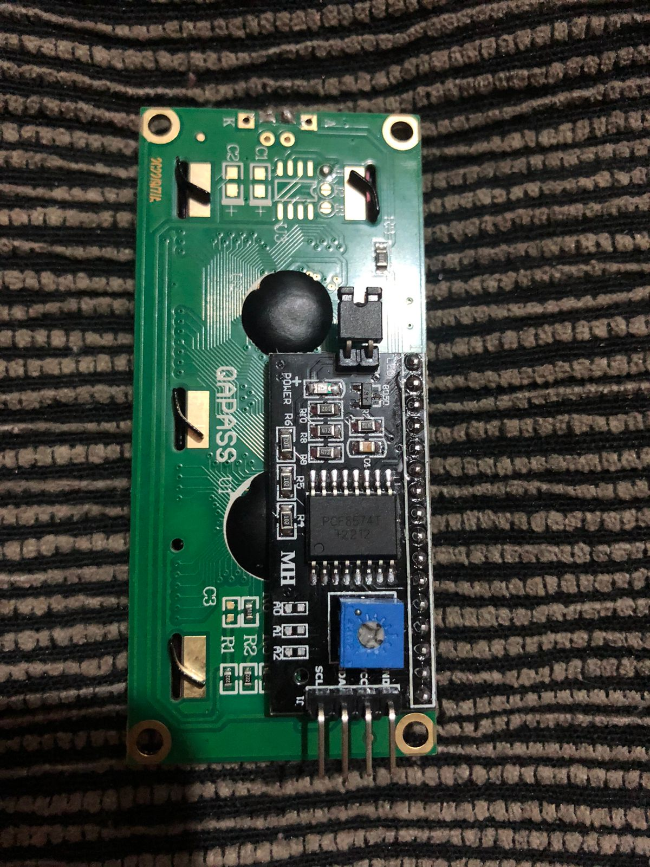

* Utilize quatro jumpers macho fêmea, conecte cada ponta fêmea em uma haste do display.

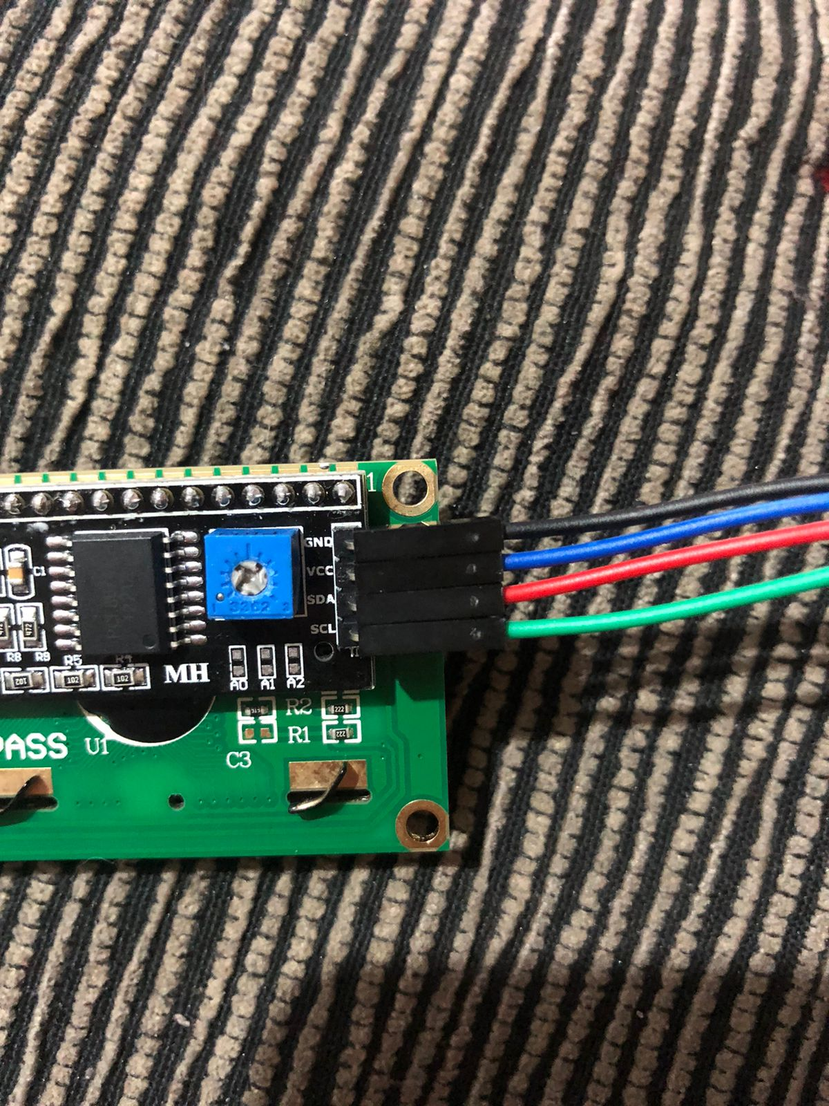

* Começando pelo GND (representado pelo fio preto), a ponta macho deve ser colocada em uma porta GND.

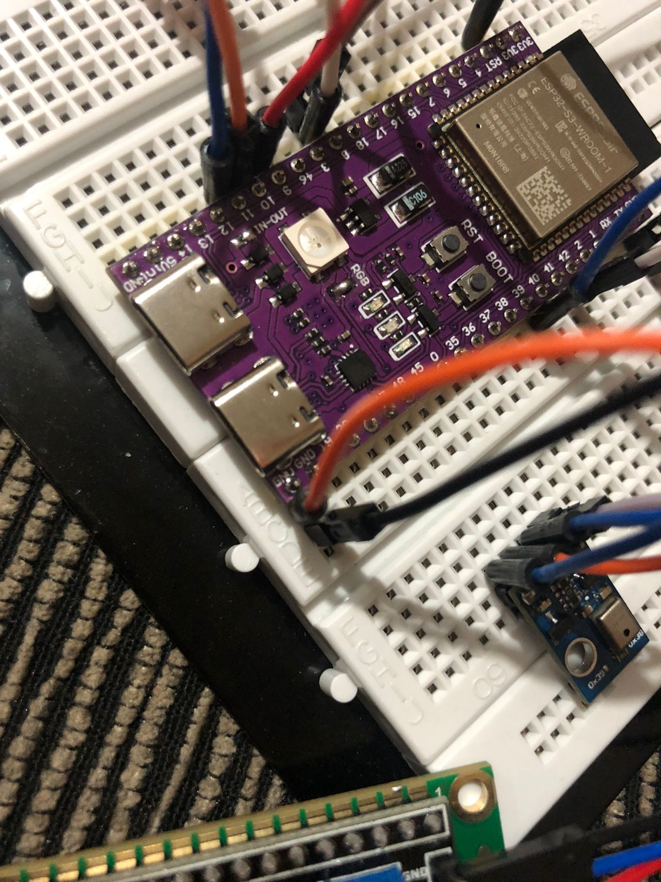

* No VCC (representado pelo fio azul), a ponta macho deve ser conectada na porta 3V3.

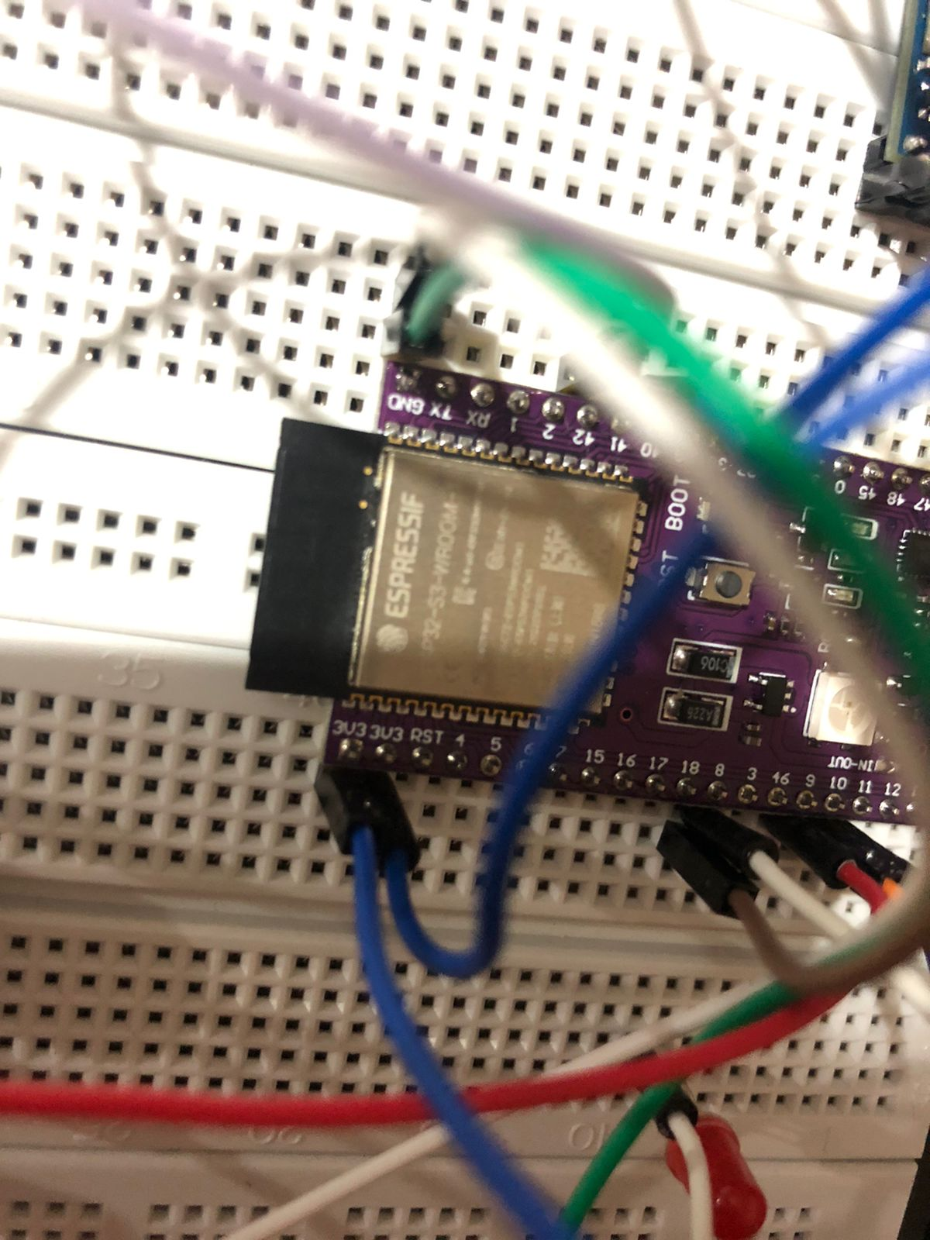

* No SDA (representado pelo fio vermelho), a ponta macho é posicionada na porta 42.

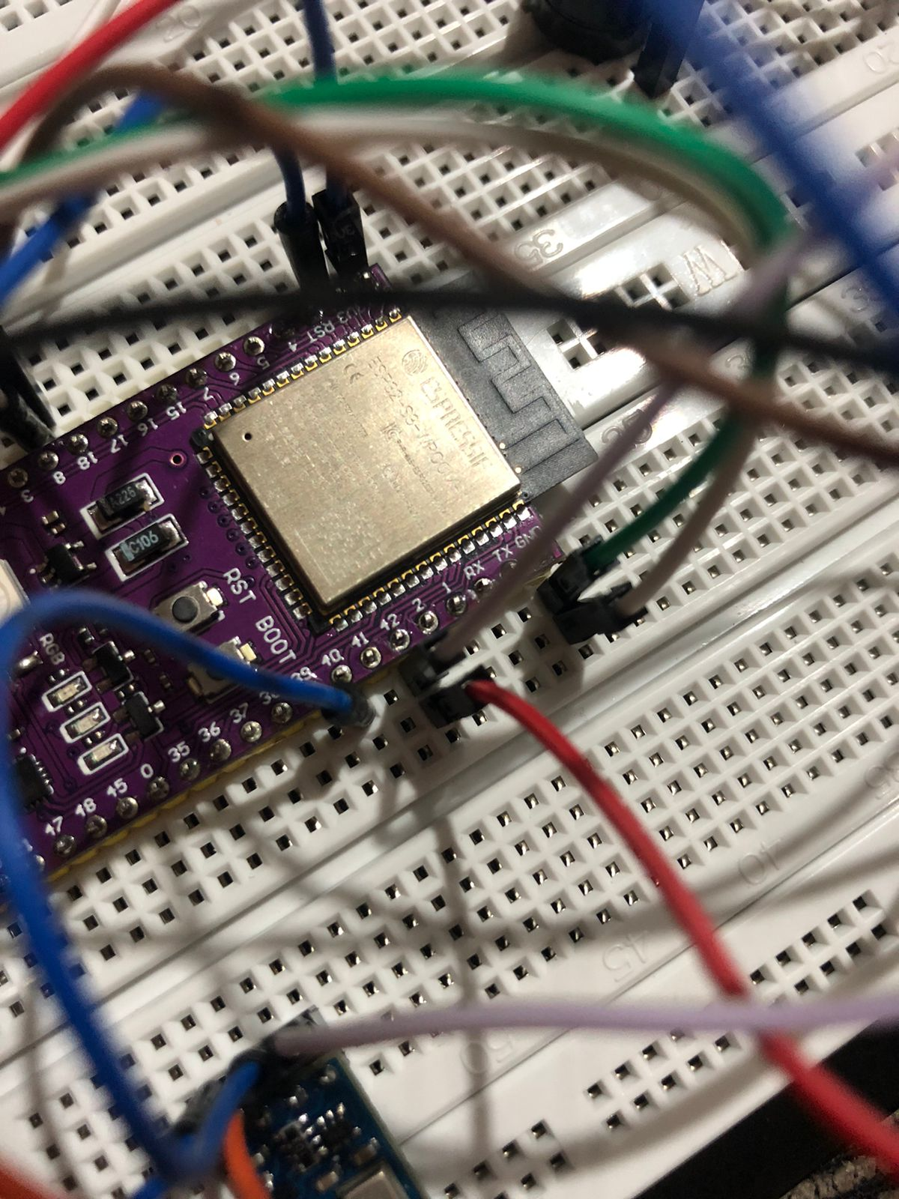

* No SCL (representado pelo fio verde), conecte a ponta macho na porta 40.

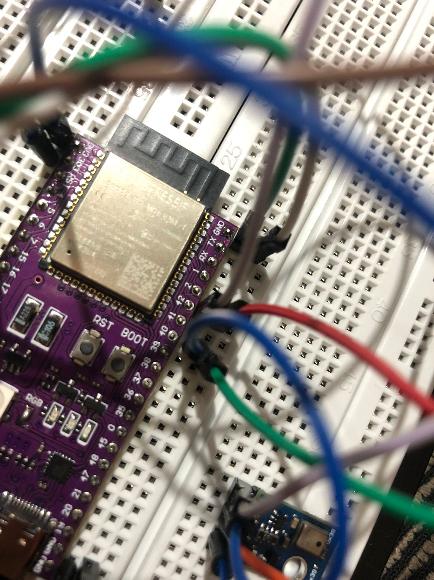

**A sua placa deve estar na seguinte forma ao final das etapas:**

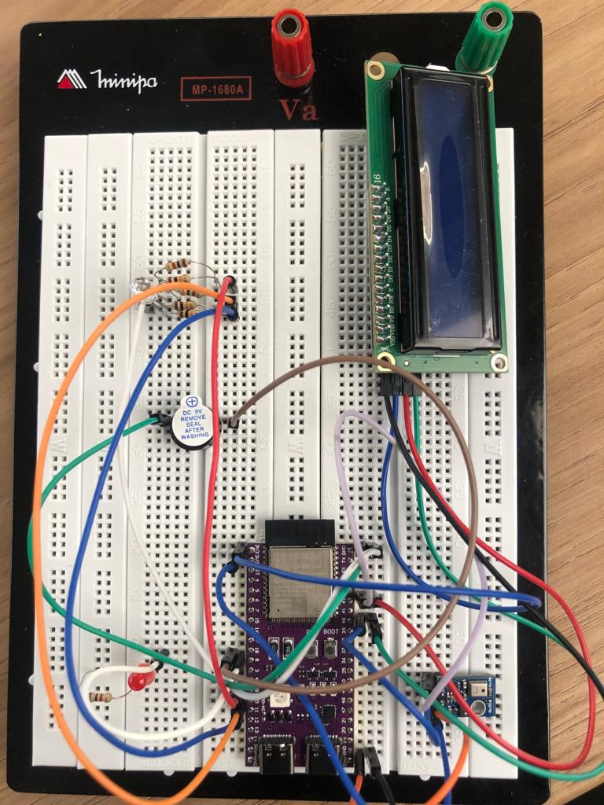

# 4. Guia de Instalação

Para a instalação da solução será necessário:

**1**.Ter completado o guia de montagem

**2.**Acesso à rede Wi-Fi local

**3**.Alguma alimentação (tomada ou extensão) para a fonte de 5V

**4.**Um Smartphone ou Notebook

### 

### 

### 

### 

### 4.1 Instalação do Hardware

1.Dentro da estufa, posicione o hardware em um local com bom ponto de acesso WiFi.

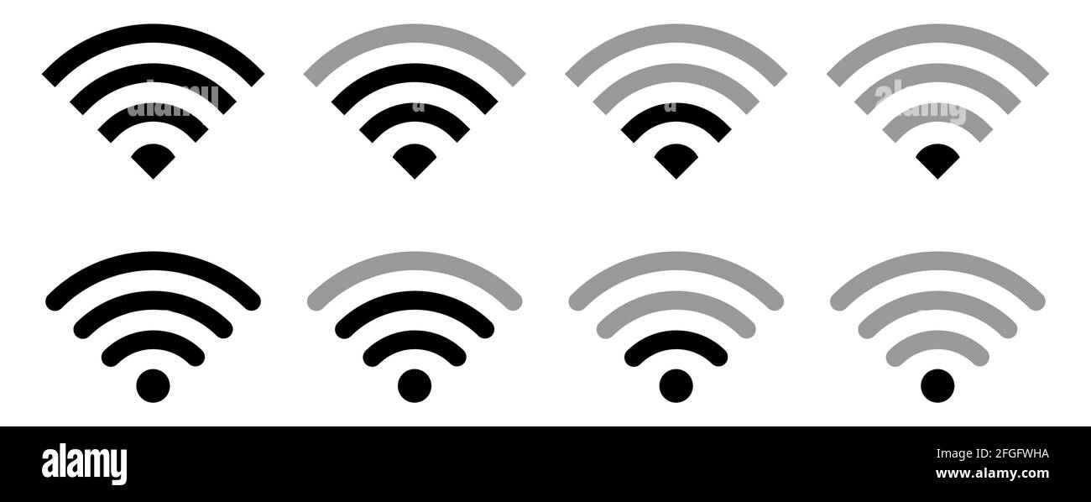

**IDEAL RECOMENDADO NÃO RECOMENDADO PREJUDICIAL**

**atenção:** Evite locais com alto contato com a terra, uma pequeno grão já pode afetar os circuitos elétricos

2.Conecte a fonte de 5V ao ESP32

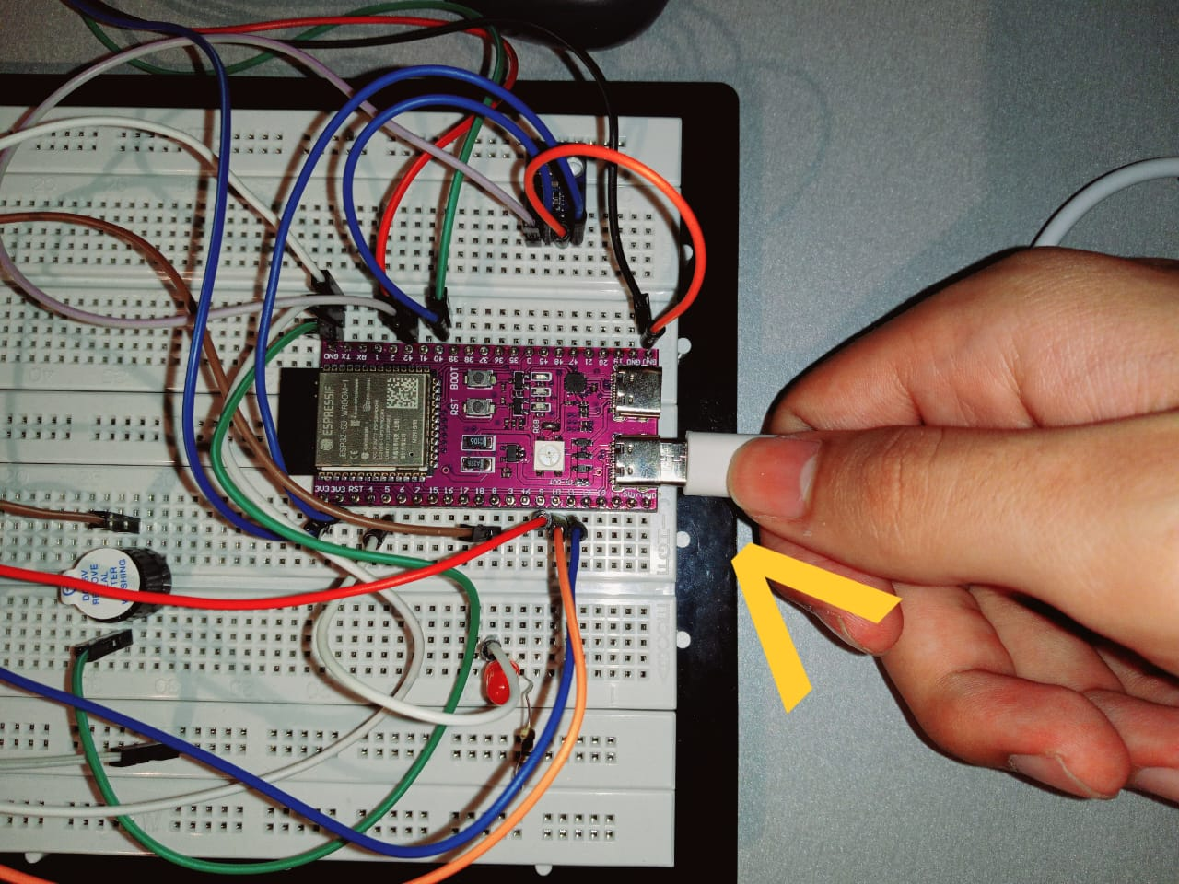

3.Conecte a fonte de 5V ligada ao ESP32 à alguma alimentação (por limitações do tamanho do cabo talvez seja necessário alguma extensão)

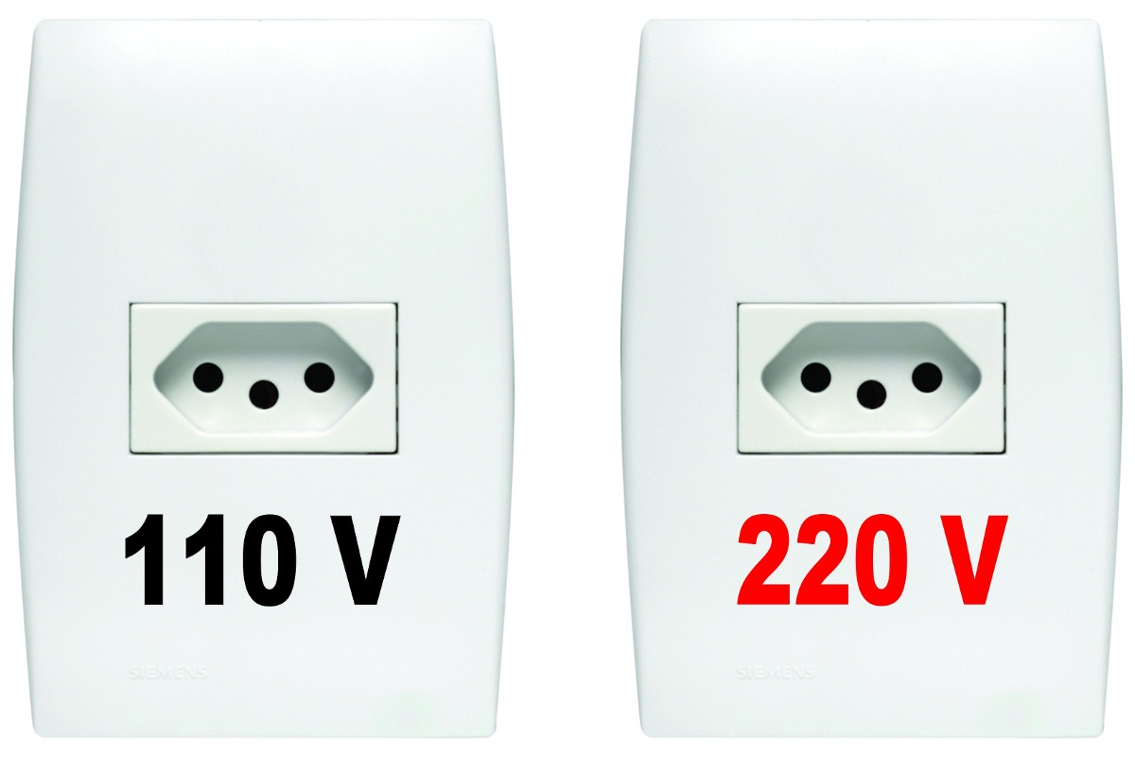

**Compatível**  **Compatível**

**\*Tomadas de 110 V ou 220 V são aceitas\***

4.Após esses passos, o hardware já deve começar a coletar os dados locais (você pode conferir pelo display), contudo, esses dados ainda não serão salvos pelo servidor

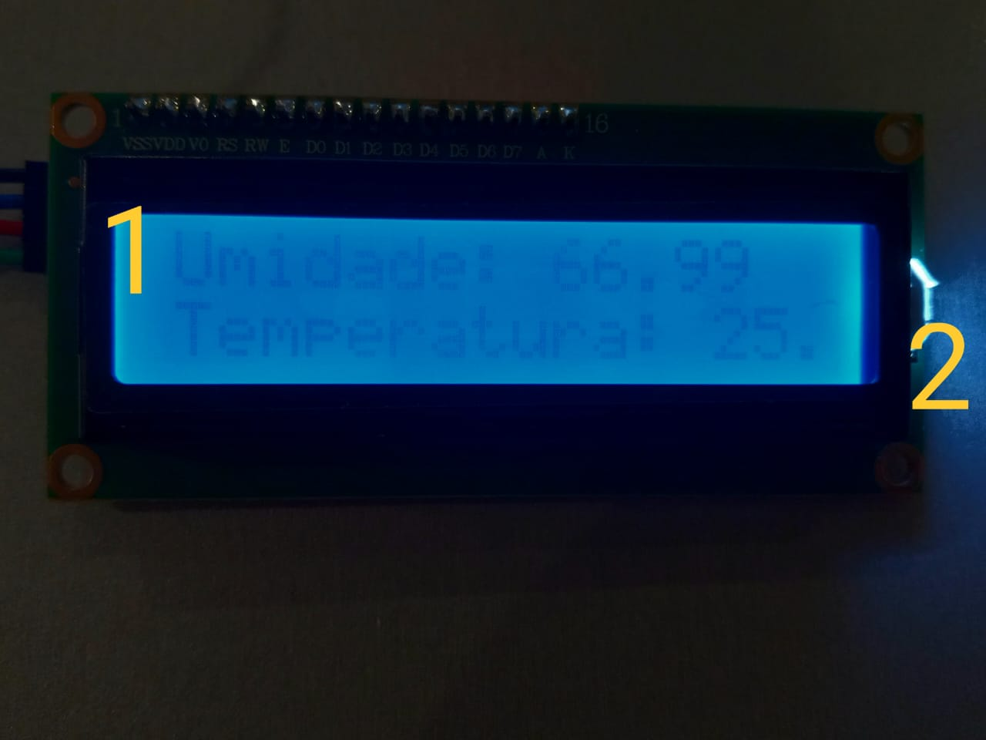

.Caso os dados de coleta (**item 1)** não estejam aparecendo, verifique as conexões do Display ao ESP32 (item 3.3.7 do Guia de montagem)

.Se a luz horizontal do Display (**item 2)** não estiver acesa, verifique a conexão da fonte ao ESP ou do Display ao ESP

(Persistindo os erros, retome o guia de montagem ou troque os componentes)

### 4.2 Instalação da Conexão com Rede

1.Com seu smartphone ou notebook, vá nas configurações de Wi-Fi e acesse a seguinte rede:

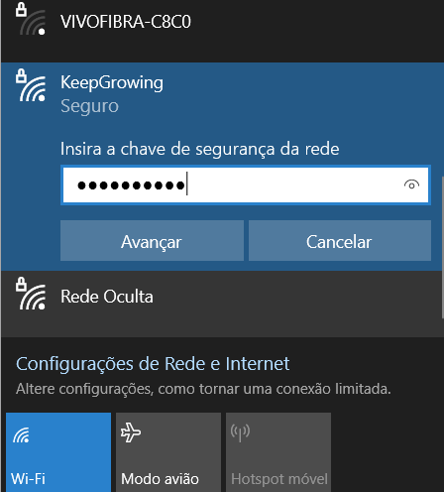

**Senha:** gerdau1234

2.Após se conectar com sucesso ao ESP32 (rede KeepGrowing), em seu navegador, digite o seguinte endereço:

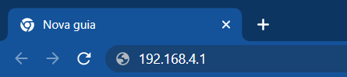

3.Em seu Smartphone ou notebook, clique em “Configure WiFi”

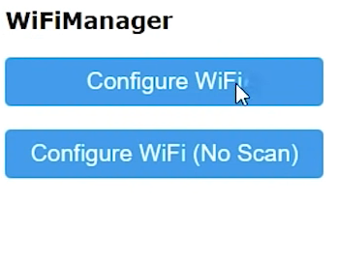

4.Agora, digite o nome (SSID) e senha (password) do seu Wifi local, após isso, clique em “save” (salvar)

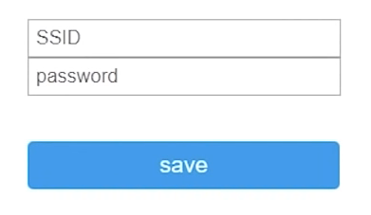

5.Feito esses passos, o ESP32 já se conectará à rede. Esse é o final da instalação

# 

# 5. Guia de Configuração

## 5.1. Mudança nos limites de temperatura e umidade

### 5.1.1. Pré-requisitos

Tenha um computador compatível com Arduino IDE e com uma porta USB disponível.

/*Para alterar os limites de temperatura e umidade o usuário deve acessar o aplicativo nativo da Keep Growing em dispositivo android. O dispositivo deve estar conectado no wifi do ESP32.*/

### 5.1.2. Instalações necessárias

#### 5.1.2.1. Arduino IDE

* É necessária a instalação do [Arduino IDE](https://www.arduino.cc/en/software), é por lá que você é capaz de modificar o código e enviá-lo para o seu ESP32. O arquivo instalado deve ser a versão mais recente disponível em zip.

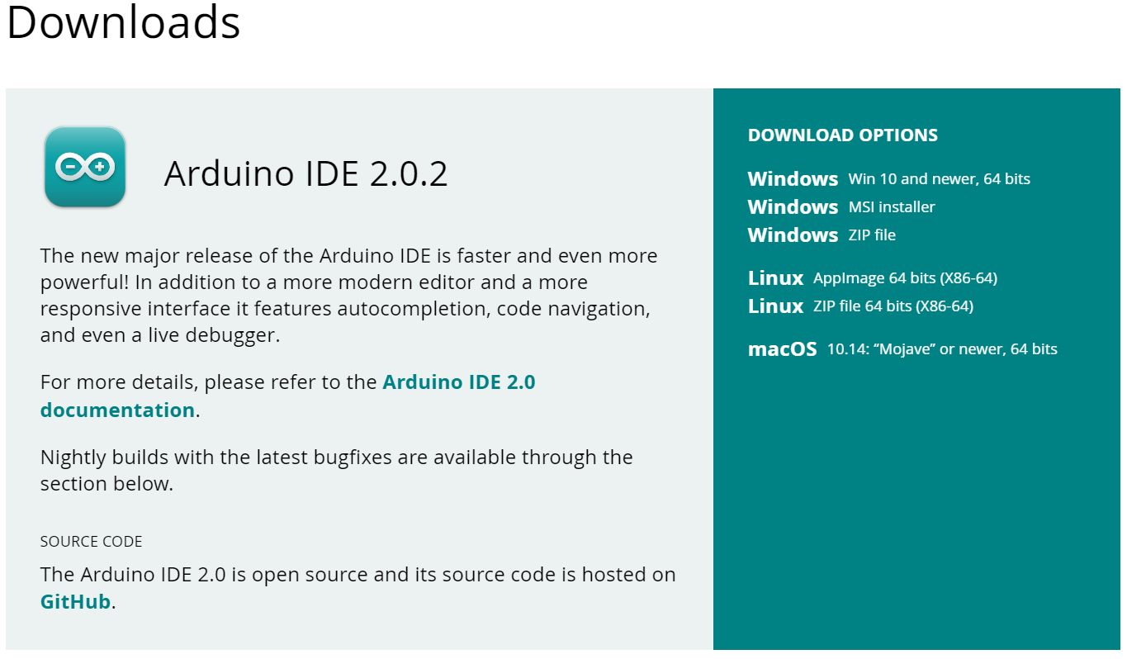

* Extraia a pasta compactada que você baixou, nomeada como “arduino-ide_2.0.2_Windows_64bit”.

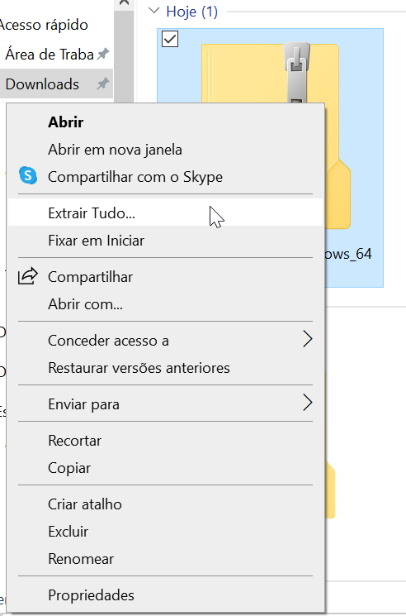

* Abra o aplicativo para a sua configuração.

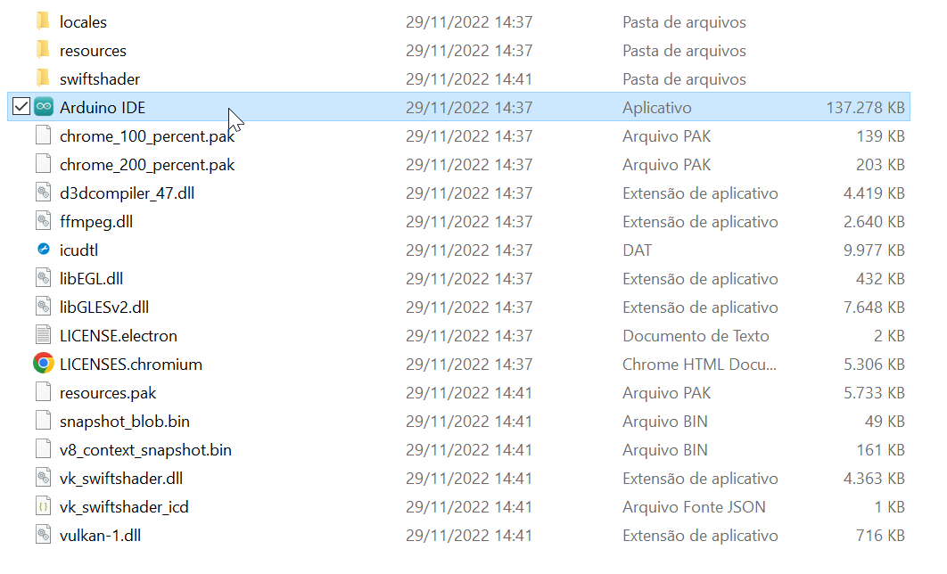

* Em file, acesse a área Preferences.

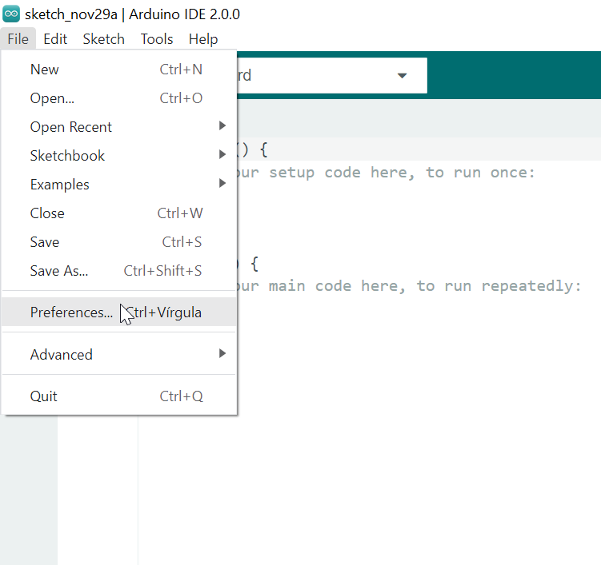

* Troque o link demarcado na imagem abaixo pelo <https://dl.espressif.com/dl/package_esp32_index.json>

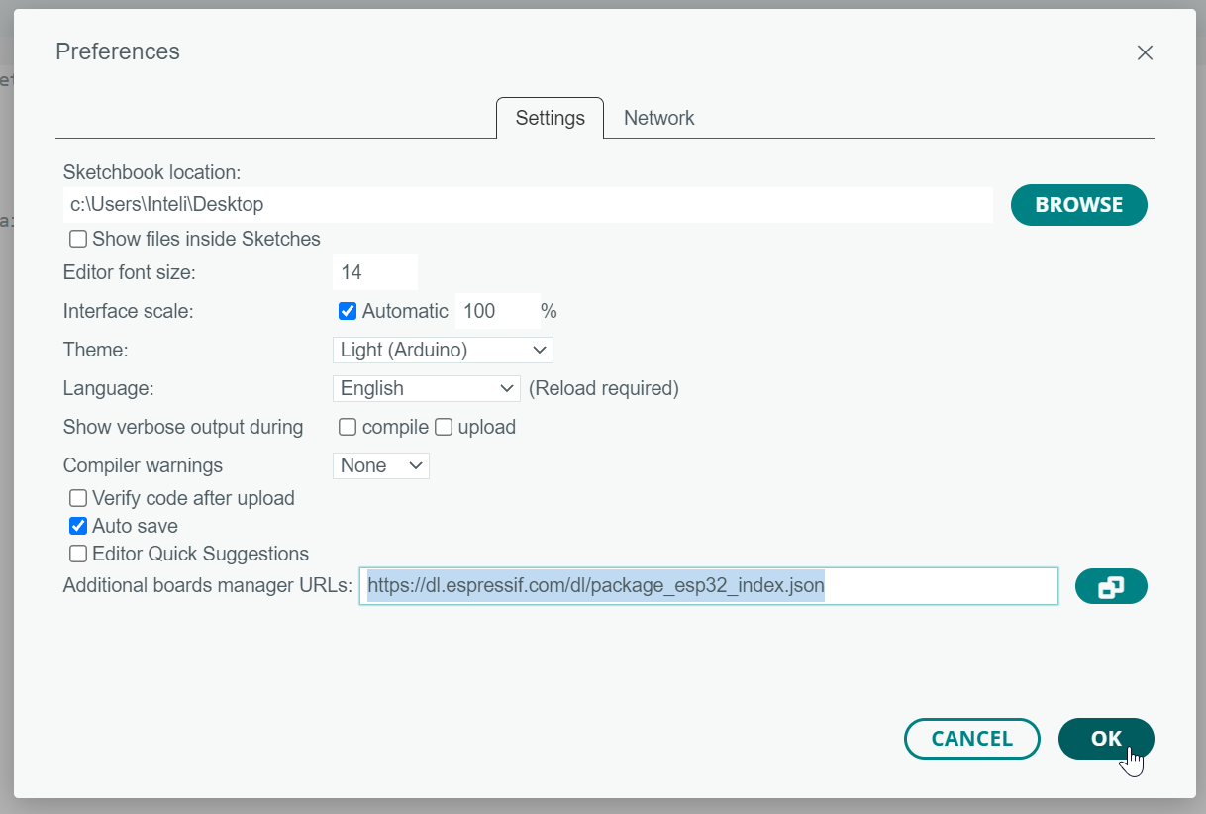

* Em Board Manager, localizado no canto esquerdo da tela, instale o arquivo ‘esp32 by Expressif System’.

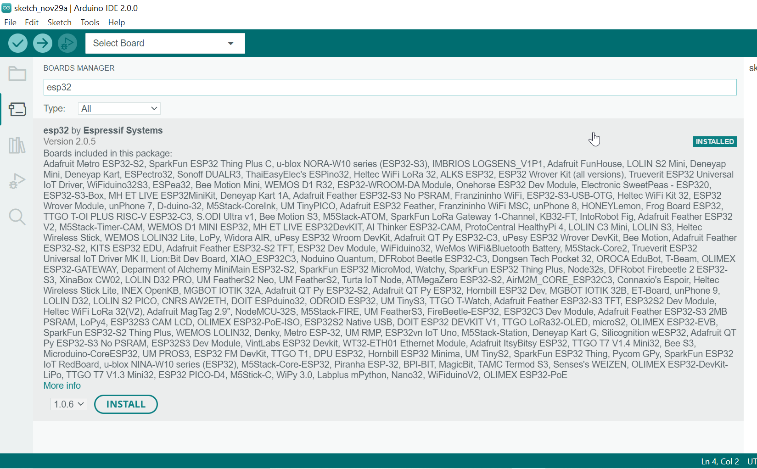

#### 5.1.2.2. Instalação de bibliotecas

Para tal, você deve acessar o ícone de biblioteca a esquerda da tela e pesquisar o arquivo desejado para a sua instalação.

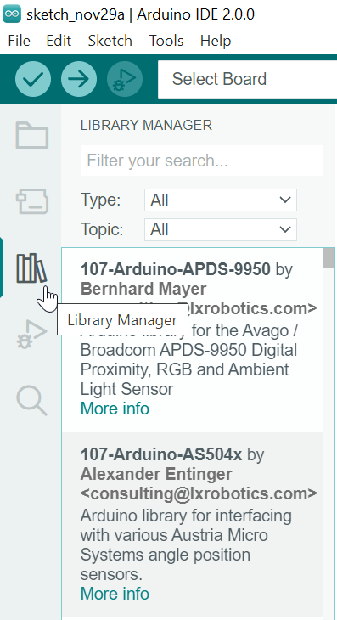

* As bibliotecas que devem ser instaladas são:
  + Wire.h:

### 5.1.3. Mudanças do código fonte

Pegar o código do github

Abrir no Arduino IDE

Abrir a pasta src

Abrir a pasta BLOCO CENTRAL

Abrir o arquivo BLOCO CENTRAL_2

Altere a constante “tempMin” para alterar o valor do limite mínimo de temperatura para o novo valor desejado e altere a constante “tempMax” para alterar o valor limite máximo de temperatura para o novo valor desejado:



*obs: mantenha o “;” no final da linha. Altere apenas o número.

Após alterado, conecte o sensor em um cabo USB < - > USB-C em seu computador, selecione o dispositivo “ESP32S3 Dev Module” a porta USB que está conectada em seu computador e faça upload do código alterado.



# 6. Guia de Operação

### (sprint 5)

Descreva os fluxos de operação entre interface e dispositivos IoT. Indique o funcionamento das telas, como fazer leituras dos dados dos sensores, como disparar ações através dos atuadores, como reconhecer estados do sistema.

Indique também informações relacionadas à imprecisão das eventuais localizações, e como o usuário deve contornar tais situações.

Utilize fotografias, prints de tela e/ou desenhos técnicos para ilustrar os processos de operação.

# 7. Troubleshooting

### (sprint 5)

Liste as situações de falha mais comuns da sua solução (tais como falta de conectividade, falta de bateria, componente inoperante etc.) e indique ações para solução desses problemas.

| **#** | **Problema** | **Possível solução** |
| --- | --- | --- |
| 1 |  |  |
| 2 |  |  |
| 3 |  |  |
| 4 |  |  |
| 5 |  |  |

# 8. Créditos

### (sprint 5)

Seção livre para você atribuir créditos à sua equipe e respectivas responsabilidades